2012年四川公务员考试《行测》真题（下半年）
第一部分 客观题
一、单选题（本大题共120小题，第1-50题0.8分，第51-70题0.9分，第71-100题0.8分，第101-120题0.9分，共计100分）
1. (2012四川)下列不属于我国货币政策工具的是：
A. 税收
B. 利率
C. 存款准备金
D. 公开市场业务

2. (2012四川)下列通讯社和所属国家对应不正确的是：
A. 路透社——法国
B. 美联社——美国
C. 共同社——日本
D. 塔斯社——俄罗斯

3. (2012四川)全国人大代表选举实行的是：
A. 地域代表制
B. 职业代表制
C. 地域代表制为主与职业代表制相结合
D. 职业代表制为主与地域代表制相结合

4. (2012四川)甲、乙、丙、丁按份共有一栋房屋，份额相同。为提高该房屋使用价值，甲向乙、丙、丁提议将房屋翻新。在共有人之间未就该事项作出明确约定的情况下，下列表述符合物权法规定的是（ ）
A. 即使乙、丙、丁不同意，甲仍可以将房屋翻新
B. 只有乙、丙、丁均同意，甲才可以将房屋翻新
C. 只要乙、丙、丁中有一人同意，甲就可以将房屋翻新
D. 只有乙、丙、丁中二人以上同意，甲才可以将房屋翻新

5. (2012四川)张某死亡时未留遗嘱，遗有房产一套。张某死亡前一年与妻子离异，十岁的儿子判归女方抚养。张某死亡时，父亲、祖母、哥哥都在世，下列那组是张某遗产的第一顺序继承人？（ ）
A. 儿子、父亲
B. 祖母、哥哥
C. 父亲、祖母、哥哥
D. 前妻、儿子、父亲

6. (2012四川)下列哪一行为不构成侵犯注册商标专用权？
A. 擅自制造他人注册商标标识
B. 销售侵犯注册商标专用权的商品
C. 在同类商品上，将与他人注册商标相近似的文字作为商品名称
D. 经商标注册人的许可，在同类商品上使用与其注册商标相同的商标

7. (2012四川)王某与李某系夫妻，因感情不合，王某向法院起诉，要求离婚，但法院认为两人感情没有破裂，判决不准离婚。事后，如果一方当事人又起诉的，对于下列哪种情况，人民法院不予受理？
A. 李某有新情况、新理由在6个月内起诉的
B. 李某无新情况、新理由在6个月内起诉的
C. 王某有新情况、新理由在6个月后又起诉的
D. 王某无新情况、新理由在6个月内又起诉的

8. (2012四川)按照“十二五”规划，以下不属于完善资源性产品价格形成机制的是：
A. 完善污水处理收费制度
B. 推进成品油价格市场化改革
C. 推行居民用水、用电阶梯价格制度
D. 将资源税由从量定额征收改为从价定率征收

9. (2012四川)下列说法不正确的是：
A. 渤海是我国的内海
B. 雅鲁藏布江注入太平洋
C. 青海湖是我国最大的咸水湖
D. 塔里木河是我国最长的内流河

10. (2012四川)关于太阳系，下列说法不正确的是：
A. 居于银河系的中心位置
B. 构成太阳的主要元素是氢和氦
C. 太阳系八大行星中最小的行星是水星
D. 海王星是太阳系八大行星中离太阳最远的行星

11. (2012四川)下列有关医学常识不正确的是：
A. 霉变甘蔗中的致毒物质主要是真菌
B. 维生素C缺乏容易导致小儿佝偻病
C. 缺铁性贫血是我国常见的营养缺乏病
D. 合理控制能量摄入是糖尿病营养治疗的首要原则

12. (2012四川)一国货币升值对其进出口业务产生的影响是：
A. 出口增加，进口减少
B. 出口减少，进口增加
C. 出口增加，进口增加
D. 出口减少，进口减少

13. (2012四川)下列表述不正确的是：
A. 鸦片战争是中国近代史的开端
B. “五四运动”标志着中国新民主主义革命的开端
C. “九一八事变”标志着日本全面侵华战争的开始
D. 中国共产党建立的第一个革命根据地是井冈山革命根据地

14. (2012四川)关于我国台湾，下列说法不正确的是：
A. 台湾属于热带、亚热带气候
B. 台湾设省后，首任巡抚是刘铭传
C. 民族英雄郑成功从西班牙殖民者手中收回台湾
D. 元代澎湖巡检司的设立，标志着中央政府对台湾、澎湖开始进行有效统治

15. (2012四川)下列钱币出现的先后顺序正确的是:
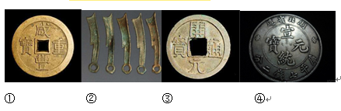
A. ②③①④
B. ①②③④
C. ④②①③
D. ③①④②

16. (2012四川)下列哪句诗与送别无关？
A. 劝君更尽一杯酒，西出阳关无故人
B. 莫愁前路无知己，天下谁人不识君
C. 故人西辞黄鹤楼，烟花三月下扬州
D. 山重水复疑无路，柳暗花明又一村

17. (2012四川)下列帝王在位先后顺序完全正确的一组是：
A. 汉高祖→汉献帝→汉武帝
B. 唐高祖→唐太宗→唐玄宗
C. 宋太祖→宋徽宗→宋神宗
D. 清高祖（乾隆）→清圣祖（康熙）→清仁宗（嘉庆）

18. (2012四川)关于目前金砖国家的基本情况，下列说法不正确的是：
A. 人口占世界总人口的60%以上
B. 对世界经济增长的贡献率超过50%
C. 国内生产总值约占全球总量的20%
D. 国土面积约占世界领土总面积的30%

19. (2012四川)关于中东国家，下列说法不正确的是：
A. 伊朗是阿拉伯国家
B. 叙利亚是伊斯兰国家
C. 以色列大多数人信仰犹太教
D. 埃及是第一个与我国建交的中东国家

20. (2012四川)下列哪一事件与其他事件不在同一世纪：( )
A. 伦琴发现X射线
B. 达尔文提出进化论
C. 第一台蒸汽机诞生
D. 第一张元素周期表发表

21. (2012四川)细节决定差异，但是，过早地_____于细节，会使你迷失在不重要的事物中。所以首先要抓住基础，_____细节。
填入划横线部分最恰当的一项是：
A. 集中 发现
B. 致力 考虑
C. 沉溺 摒弃
D. 纠结 忽略

22. (2015云南)所谓网络戏谑文化，是网民长期以来在互联网上形成的一种话语表达方式。不知从何时起，中国互联网拥有了一种特殊的语境，很多时候，反讽和隐喻比_____更有力，嬉笑的态度比严肃的发言更接近事情本质，戏谑的效果通常是通过猛烈的反差和鲜明的对比才得以形成的。
填入划横线部分最恰当的一项是：
A. 轻描淡写
B. 开门见山
C. 直抒胸臆
D. 指桑骂槐

23. (2012四川)《新文学的传统》一书着重探讨了“五四”以来受过西方新思想洗礼的现代作家、评论家对中国文学“新传统”的______，评点“新传统”建设者和继承者的功过得失。作者的论述可谓_____，卓见迭出，有别于几十年来出版的同类著述，比照阅读，可一探新文学的真相。
填入划横线部分最恰当的一项是：
A. 批判 滴水不漏
B. 贡献 气势磅礴
C. 审视 一针见血
D. 构建 高屋建瓴

24. (2012四川)在整个受教育过程中，贫困地区的教学资源和升学机会很难与城市_____，贫困地区的孩子接受的教育质量相对较差，在进入城市就业的过程中，他们更多的是在_____地硬闯，融入城市过程中的挫败感，正使他们动摇“知识改变命运”的信念。
填入划横线部分最恰当的一项是：
A. 同日而语 漫无目的
B. 一视同仁 手足无措
C. 等量齐观 形单影只
D. 相提并论 单枪匹马

25. (2012四川)实际上，并没有多少人真正了解老虎，即使通过电视、电影，甚至去动物园亲眼观看，我们对“丛林之王”生活的了解也只是_____，知之甚少。
填入划横线部分最恰当的一项是：
A. 走马观花
B. 浮光掠影
C. 不求甚解
D. 浅尝辄止

26. (2012四川)藏书是万年百世之事，今世赖之以知古，后世赖之以知今。任何古籍的散佚，_____，对中华民族的记忆而言，都将是难以_____的裂缝。
填入划横线部分最恰当的一项是：
A. 尘封 忘却
B. 流失 修复
C. 损毁 掩盖
D. 湮灭 弥合

27. (2012四川)商务应酬是一个合作的过程，每人都在_____说服对方，从而为自己争取最大化的利益。在这场利益的争夺战中，谁能“出奇”，运用_____的应酬方法，谁就能“制胜”，成为笑到最后的王者。
填入划横线部分最恰当的一项是：

A. 企图 完备
B. 竭力 巧妙
C. 试图 新鲜
D. 奋力 独到

28. (2012四川)科学回避个人化的东西，这种倾向常常被归结为科学家所应具备的_____。科学家们深知，要探寻自然界的原因和结果，就必须_____个人的感觉及经验。
填入划横线部分最恰当的一项是：
A. 客观 吸取
B. 冷静 排除
C. 理性 借助
D. 自信 忽略

29. (2012四川)城市的个性一旦形成便很难改变，它是一种历史的产物和文化_____。人们常常通过一条小小街道和别致的建筑物就能_____一座城市的性格特征，但只有当人与城市处于一种_____的状态的时候，城市的个性魅力才会真正放射光彩。
依次填入划横线部分最恰当的一项是：
A. 积累 感受 相得益彰
B. 提炼 猜测 融会贯通
C. 沉淀 探索 相映成趣
D. 凝结 识别 水乳交融

30. (2012四川)运动员詹森平时训练有素、实力雄厚，但在赛场上却连连失利，人们把这种平时_____良好，但由于缺乏过硬的心理素质而导致竞技失败的现象称为“詹森效应”。要_____这种心理，就要平心静气地走出_____的阴影，不贪求成功，只求正常地发挥自己的水平。
填入划横线部分最恰当的一项是：
A. 表现 摆脱 患得患失
B. 状态 克服 畏首畏尾
C. 感觉 调整 诚惶诚恐
D. 能力 战胜 急功近利

31. (2012四川)作为一个时代的文化符号，竹林七贤留给后人的不仅仅是他们的性情和率性，也不仅仅是那些和性情率性相关的故事。他们的人格精神，他们的潇洒怀抱，他们的处世方式，他们的文学创作，他们的多才多艺，都给后人以虽不能至而心向往之之感。他们不像老庄、李杜那样令人高山仰止，但却凭借脱俗之举和非凡之作，影响了一个时代，影响着中国文化和传统文人。
这段文字意在评价竹林七贤的：
A. 创作风格
B. 历史地位
C. 性格特点
D. 文学贡献

32. (2012四川)有人认为，西方的“现代文明”在上世纪已经出现了普遍的“危机”，并对自身产生了否定与质疑。因此他们将自然而然地寻求中国文化的“拯救”。甚至有人断言，中国文化将在不远的将来成为全球文化的唯一领跑者。这种观点看似充满了自信，但仍是“文明古国”“泱泱大国”盲目自足心态的流露。中国拥有无比丰富的文化资源，中国文化具有无限发展的可能性，这一点没有疑义。可是，中国从近现代以来就遭受过巨大的内部割裂与外来冲击，我们的价值观本身就存在着混乱的现象。我们对自身文化传统的认识存在着模糊之处。当前，我们还尚未建立被普遍认同和接受的新的文化价值体系，这一切都使得我们的“文化输出”步履维艰。
这段文字的主旨是：
A. 盲目自信是中国文化输出的障碍
B. 重建中国文化价值体系是文化输出的前提
C. 东西方文化相互交融为全球文化的发展带来生机
D. 西方现代文明的弊病给中国文化对外发展提供了广阔空间

33. (2012四川)科技始终是与人们日常生活休戚相关的社会事业，公众既是科技福利的享受者，也是科技风险的承担者。科技传播任何时候都不能仅限于对科技知识和方法的普及，更应将目光转向科技的不确定性、风险以及科技与社会的关系。只有如此，才能真正实现公众的理解与参与，并在公众和专家之间建立起良好的信任关系。
这段文字强调的是：
A. 科技也存在很多风险和不确定性
B. 对科技的风险性进行普及非常必要
C. 公众尚不能全面理解科技的深刻含义
D. 专家在科技传播中发挥解惑和引导作用

34. (2018吉林)一座城市，究竟该有怎样的形象？宽广的道路，直达云霄的高楼，整齐划一的环境。当然都是目之所及的形象。但这些恐怕还不是全部，还有一个由“目之所及”向“心之所及”的扩展。比如城市成员的精神面貌，城市对外来人的包容之心，良好的政治生态，文化的繁荣，民生的保障……如果说“目之所及”是外在的，“心之所及”就是内在的；如果说外在的形象只是表面，内在的形象则是灵魂。
这段文字意在说明：
A. 城市更应注重内在形象的塑造
B. 城市发展应遵循由内向外的路线
C. 形象是城市对外交流发展的名片
D. 民众是城市形象展现的重要力量

35. (2012四川)上世纪50年代，计算机英俄翻译试验的首次成功拉开了机器翻译研究的序幕，随后机译研究出现热潮。但由于当时人们忽略了自然语言和翻译本身的复杂性以及机器自身的局限性，机译系统的翻译质量很差，还闹出了不少笑话。1964年，为了对机译的研究进展作出评价，美国科学院开始了为期两年的综合调查分析和测试，最后公布了一份报告，全面否定了机译研究的可行性，并建议停止对机译项目的资金支持。这份报告的公开发表给了正在蓬勃发展的机译研究当头一棒，各国的相关研究陷入了近乎停滞的僵局。
这段文字主要说明：
A. 机器翻译的研究在早期并非一帆风顺
B. 英语和俄语的相似性更适合于机器翻译
C. 自然语言和机器语言之间转换的难度极大
D. 自然语言的复杂性是机器翻译的主要障碍

36. (2015云南)丑是一种文化现象，被文化所规定。文化世界以多种方式呈现，其中之一是感性形象。美学就是从感性形象方面去把握文化的，从美学角度看，美是高于正常的理想形象，丑是低于正常的畸形形象。一旦确立了正常的标准，美与丑随之产生出来。俯仰历史，具体的正常、美、丑不断地被构建起来，又不断地被解构消逝。虽然具体的正常、美、丑不断变化且呈现多样性，但在不同之中又有共同的规定。
这段文字接下来最有可能讲：
A. 文化视野中的丑
B. 丑在美学中的定位
C. 不同时期丑的共同点
D. 丑在美学体系中的转换

37. (2012四川)“口号”用于政治动员是“古已有之”。陈胜、吴广的“大楚兴，陈胜王”，李自成的“迎闯王，不纳粮”，无不发挥着鼓动人心的作用。但从口号的使用密度、强度及其发挥的巨大功能而言，20世纪20年代那一场国民革命无疑具有划时代的意义。<line>正是在这场革命中，组织者第一次有意识地、大规模精心运用各种形式的标语口号，编制革命话语，动员一般民众，掀起了革命的滔天巨浪，搅动了整个中国社会的各个阶层。</line>自此，口号成了各种革命和运动中必不可少的动员手段。即使到了和平建设时期，我们仍在用口号来动员群众，汲取资源，推行政策。
对文中划线句子理解正确的是：
A. 国民革命对近代中国产生了深远的影响
B. 自此口号的激励动员作用被极大地开发了
C. 口号的运用对国民革命发展具有重要意义
D. 口号在革命时期和和平时期都发挥了积极作用

38. (2012四川)有句话叫“眼见为实”。当今世界形形色色，如果真要“看见”才“相信”，那真是何等的自我设限。如果所读的都是真材实料，那么，就可以“相信阅读”。这就是为什么阅读“经典”风险低，它已经过时间的考验，这也是为什么作者、出版社以及媒体的名誉那么重要，以及国际上著名的奖项变得具有指针性的功能。作为一个消费者，我很在乎“机会成本”，为了省事省时，我自己阅读时是相信“品牌”的。另一方面，我们又都难以避免地读到似是而非的信息，有学者称之为“阅读的灾难”。在这一时刻，如果你有定见，就可减少这种迷惑。
根据这段文字，作者认为应该怎样阅读：
A. 选择经典但不盲从
B. 尽量选择获奖作品
C. 通过广泛阅读进行筛选
D. 根据个人爱好选择畅销书

39. (2012四川)近年来，食品安全问题不断成为社会焦点，民众的心理预设也随之发生了根本性改变。从前人们默认食物是安全的，不安全的食物乃异类，非充足证据而不轻信；而现在，很多人默认食物是危险的，任何人说“某物含毒”，都极易引起共鸣。一种“反权威”的立场，使得官方鉴定机构处境尴尬，民众不再信任乃至排斥其履职。但在民间鉴定发育不彰的环境下，那种“高傲的不信任”奢侈且危险。
这段文字意在强调：

A. 食品安全问题亟须得到有效解决
B. 出台完善的食品安全保障法刻不容缓
C. 重新建立民众对食品安全的信心至关重要
D. 食品安全保障部门应切实担起保障食品安全的责任

40. (2012四川)通过光谱研究，我们能够发现几亿光年以外的微量元素，观测范围已经很庞大了。因此，在我们可以观测的范围里，应该具备宇宙中最普遍的环境，在这种环境中应该产生宇宙中最普遍的物质。当然，宇宙中肯定还存在一些特殊的环境和物质，但是这种环境一定不是普遍的，一定是非常稀有的。假如这样的环境不稀有，那么在地球的附近就一定能够观察到在这种环境下产生的特殊物质。而且，在这些特殊环境中产生的特殊物质，一定是不稳定的，存在时间极短或者存在条件极其苛刻。假如这样的物质是稳定的，在100多亿年的宇宙历史中，他们一定会在整个宇宙中弥散开，从而被我们观测到。
这段文字意在说明：
A. 特殊的环境是发现新元素的重要线索
B. 宇宙中未发现的元素不稳定且不会很多
C. 不断扩大观测范围是发现新元素的重要手段
D. 光谱研究的局限性使得新元素的发现陷入瓶颈

41. (2012四川)上世纪八九十年代，大多数研究现当代史的文章著述，都没有或很少有引文和注释，凡是带注释的学术著作，出版起来都非常困难，销量很小。但近年来，这种情况发生了很大改变。读者普遍认识到，对历史研究来说，一定要读那些严格遵守学术规范、讲究证据的著述。有大量引文注释的著作现在不仅好销，而且就连过去完全不讲究这一套的报刊，如今也动不动在文中加上几条注释。这说明历史学者对学术规范的坚持是有效的，而且规范的研究方法在很大程度上能帮助研究者保持研究的客观性和准确性。
这段文字主要介绍了：
A. 规范的历史学研究方法逐渐得到认可
B. 出版行业对引文和注释的重视程度愈来愈高
C. 历史研究的生命力在于以史料为基础取得证据
D. 历史学者的研究方法对当下学术规范起到推动作用

42. (2012四川)当代“艺术批评”遭遇越来越多的质疑，或认为其中充斥吹捧虚夸气息，或讥讽批评言论和艺术实践脱节，无法对艺术创作、艺术市场产生正面引导作用，进而，连艺术批评存在的意义也变得可疑起来。在艺术资本和大众媒体崛起的当今，艺术批评影响力式微。在这样生产繁荣的时代，艺术批评的“质”遭遇了前所未有的信任危机。有多少文章真正具有批判性和反思精神呢？这值得艺术理论界认真思考。
这段文字旨在说明：
A. 今天的艺术界中艺术批评失去了存在的意义
B. 艺术理论界需要反思在新时代如何发展艺术批评
C. 艺术批评对艺术创作、艺术市场的影响力在降低
D. 严肃的批评只是艺术批评家个人对于学术理想的坚持

43. (2015四川)一座森林，物种越丰富越自然，其生态功能就越强大越持久。人类也如森林，置身其中的每个人都是独特的个体，都有自己的活法。父母素质、出生环境、教育环境、生活环境等，决定了人们的能力高低、眼界宽窄，也就决定了人们在社会中定位的千差万别。最终的定位是千百种微量因素不断变化，不断施加作用的结果。而人们拿来与自己比的，往往只是他人今天的总构成，却不去比、也无法比那形成过程中的千差万别。
这段文字主要说的是：
A. 人不应该盲目地与他人比较
B. 人类社会只有多元才能持久
C. 应该用发展的眼光看个人的成长
D. 个体社会地位的差别是不可避免的

44. (2015安徽)耕地破碎化是制约中国农业发展的重要因素，它不但阻碍了农业机械的普及，更影响了农业生产率的提高，同时也带来了农产品生产成本的极大浪费。有数据表明，2003年末，中国农民户均地块数5.722块，其中规模不足0.033公顷的就有2.858块，接近半数，可见中国耕地破碎化程度已经达到了惊人的地步。
这段文字意在说明：
A. 中国农民的人均耕地资源十分有限
B. 应尽快采取措施促进农业的集约化发展
C. 耕地面积是制约农业规模化发展的瓶颈
D. 机械化生产是提高农业生产率的主要方法

45. (2012四川)学术数据库资源本身是互联网时代英美学术图书馆分享知识的努力，互联网真正的分享是没有学历门槛的，但目前这种分享仍主要局限于校园内。当网络百科的威力超过任何百科全书时，所谓“非营利资源库”依然以费用的高门槛拒绝学校机构外的个人用户查询论文。虽然哈佛、耶鲁、麻省理工的网络公开课让全世界的网民在自己的手机和电脑中有机会倾听大师的精彩讲课，但保守的“分享但以大学物理围墙为界”原则，的确是在阻止互联网上真正的知识分享。
这段文字意在说明：
A. “非营利资源库”违背了分享知识的初衷
B. 学术数据库资源课的开放有待进一步拓展
C. 互联网使得大学的“物理围墙”真正被打破
D. 在互联网上实现知识真正意义上的分享指日可待

46. (2015江苏)①这种教育地位的提高是由经济发展而催生的，并非是因为教育自身的贡献或价值的充分彰显而实现的
②换言之，它是被动的依附于经济活动的，其背后蕴含着淡化教育实体性地位，弱化教育相对独立性的危险
③教育经济主义思潮通过对人力资本生产价值的分析使教育的地位日益凸显
④而且，由于过分强调经济功能，教育规模扩大的同时，教育质量却难以得到保证
⑤不过，其背后也隐藏着一种忧患
⑥教育经费和规模由此得到了前所未有的增长和扩张，这是令人欣喜的
将以上6个句子重新排列，语序正确的是：
A. ⑥⑤③②①④
B. ⑥③②⑤①④
C. ③⑤①⑥②④
D. ③⑥⑤①②④

47. (2012四川)①在得出推论和验证推论的批判性阶段，搜集证据和给出证明是重要的
②尽管搜集证据和给出证明也需要发挥想象力
③在发现问题和产生想法的创造性阶段，好奇心和想象力是重要的
④但只有合乎逻辑的推论和经得住检验的证明，才能使好奇心和想象力开放的花朵结出丰硕的果实
⑤没有经过严格证明和检验的假说只是一种隐测或猜想
⑥但二者必须在独立思考、勤奋辛劳且勇于承受困惑和失败的基础上，开出美丽的花朵
将以上6个句子重新排列，语序正确的是：
A. ③⑥①⑤②④
B. ⑤⑥①②④③
C. ③①②⑥④⑤
D. ⑤③①⑥②④

48. (2012四川)一般而言，陆地食物链较为简单，通常只有两个或三个独立的步骤，可以得到控制和预测，但在水环境下，通过复杂的食物网和捕食层次来指导核污染对人类生活的影响几乎是不可能的。水环境中的核污染既有“生物放大”特性，即放射性的物质集中积累于某类生物体，从而导致食物链的激进变化；也会出现“生物收敛”，即放射性物质会被大量种类的生物体逐步吸收，从而快速“消解”。
这段文字意在说明：：
A. 海洋核污染可能会使海洋生物发生巨变
B. “陆地食物链”与“海洋食物链”的差异
C. 可以利用海洋生物的特性治理海洋核污染
D. 海洋食物链的复杂性为评估海洋核污染的影响带来困难

49. (2012四川)农历六月下旬正是大理的雨季，降水比较多，此时空气中水汽较充沛，傍晚时分太阳照射地面的高度角非常低，光线在通过低空大气的浑浊气层时，其中的青、蓝、紫等短波光被散射掉了，剩下来的全是不容易被散射的红、橙、黄等长波光，又因为是在傍晚，只要阳光与云的角度合适，就会在天空出现片片红霞，光束的逐渐转移，云片的不停波动，就像一束火把在天边燃烧，因此就出现了“火把云”的奇异景观。
根据这段文字，关于“火把云”，以下说法正确的是：
A. 雨后初晴的时候常出现
B. 多出现在农历六月下旬
C. 一般出现在无风的傍晚时分
D. 出现时阳光与云层要巧妙配合

50. (2012四川)文学的互动性，是困扰文学发展的瓶颈，也是现代社会对文学的更高要求。早在上个世纪六七十年代，法国著名的思想家、文学家罗兰·巴特意识到文学对读者的限制，以及作家对读者的绝对统治，提出了著名的“作者死了”。这是现代民主思想在文学上的一次重要实践。虽然文学曾经是民主思想的热情呼唤者，_____________；虽然有些作家千方百计地放低自己的身段，来聆听读者的声音，但作家的姿态基本是“我说你听”。
填入划横线部分最恰当的一句是：
A. 但文学却在一定程度上阻碍着民主的进一步传播
B. 但作家的地位只能使民主思想进行“单边式”灌入
C. 但文学互动性的缺失往往使文学作品的内容高深晦涩
D. 但纸质媒体的单向传播性限制了文学和读者更大范围的交流

51. (2012四川)6，11，13，24，24，（ ）
A. 38
B. 41
C. 44
D. 47

52. (2012四川)1，1，3，9，23，（ ）
A. 36
B. 47
C. 50
D. 53

53. (2012四川)3，2，4，4，12，36，（ ）
A. 264
B. 396
C. 480
D. 600

54. (2012四川)4，4，4，8，24，120，（ ）
A. 240
B. 360
C. 560
D. 960

55. (2012四川)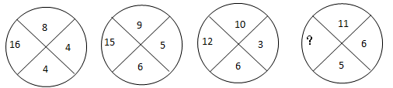
A. 1
B. 8
C. 10
D. 36

56. (2017河北)某次射击比赛共有52人参加，前1、2、3、4、5靶未命中的人数分别为4、6、10、20、39。5靶中如每人至少射中1靶，只中1靶的有7人，5靶全中的有6人，中2靶的人数与中3靶的一样多，问中4靶的有几人?
A. 20
B. 25
C. 29
D. 31

57. (2017河北)某公司的工资制度规定：8小时工作时间内工资为20元/小时，加班费为30元/小时，每月加班时间超过20小时，超过部分为40元/小时，某职工3月份22个工作日全勤，税前工资为4800元，问其3月份工作时间共多少小时?
A. 213
B. 219
C. 228
D. 240

58. (2012四川)某影院有四个演播大厅，A厅可容纳人数占影院可容纳总人数的4/13，B厅的容量是A厅的5/6。C厅可容纳人数是A厅、B厅总和的4/11，D厅比C厅可多容纳40人。按照规定，一部影片最多只能在三个演播厅同时上映。问这个影院每次最多有多少观众能同时观看一部影片?
A. 1080
B. 1200
C. 1240
D. 1560

59. (2012四川)邮递员骑自行车从邮局到渔村送邮件，平常需要1小时。某天在距离渔村2公里处，自行车出现故障，邮递员只好推车步行至渔村，步行速度只有骑车的1/4，结果比平时多用22.5分钟，问邮局到渔村的距离是多少公里?
A. 15
B. 16
C. 18
D. 20

60. (2017河北)蓄水池有两个进水口，正常情况下，单独开甲进水口，5小时可以将蓄水池注满；单独开乙进水口，3小时可以注满。现由于出水口出现渗水，同时开甲、乙两个进水口，2小时才能注满。假定渗水速度恒定，如果单独开甲进水口，需要多少分钟才能将蓄水池注满?
A. 300
B. 360
C. 400
D. 480

61. (2012四川)农民小张在2010年种植了水稻、小麦和玉米，收入分别占总收入的50%、30%和20%，2011年小张种植的这三种农产品的产量不变，价格分别比上年提高了10%、20%和15%，问2011年小张总收入比上年增加了多少?
A. 12%
B. 14%
C. 16%
D. 17%

62. (2012四川)一小圆形场地的半径为100米，在其边缘均匀种植200棵树木，然后又在其任两条直径上，每隔2米栽种一棵树木，问最少要种植多少棵树木?
A. 397
B. 398
C. 399
D. 400

63. (2019河北)有一个四位数，已知其个位数字加1等于其十位数字，十位数字加2等于其百位数字，把这个四位数颠倒次序排列所成的数与原数之和等于11110。问这个四位数除以4的余数是几?
A. 0
B. 1
C. 2
D. 3

64. (2012四川)一艘轮船从上游甲地开往下游乙地需要5个小时，以同样的功率从乙地开往甲地需要6个小时。如在甲地放下一无动力竹排，它到达乙地需要多长时间?
A. 5小时
B. 15小时
C. 30小时
D. 60小时

65. (2012四川)6只动物分别养在并排的6个笼子内，相邻的笼子喂食口之间的距离均为10米。所有动物的食物都放在第一间笼子的门口，饲养员每次最多只能拿两只动物的食物，分别喂给他们。问饲养员至少要走多少米路才能喂完所有动物?
A. 110
B. 130
C. 150
D. 170

66. (2012四川)请从所给的四个选项中，选择最合适的一个填入问号处，使之呈现一定的规律性:
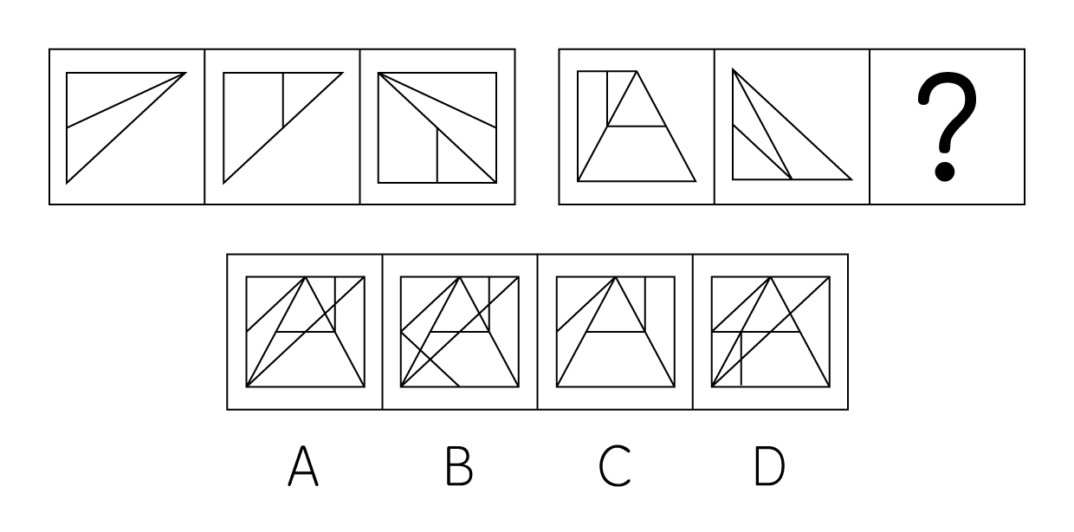

67. (2012四川)请从所给的四个选项中，选择最合适的一个填入问号处，使之呈现一定的规律性。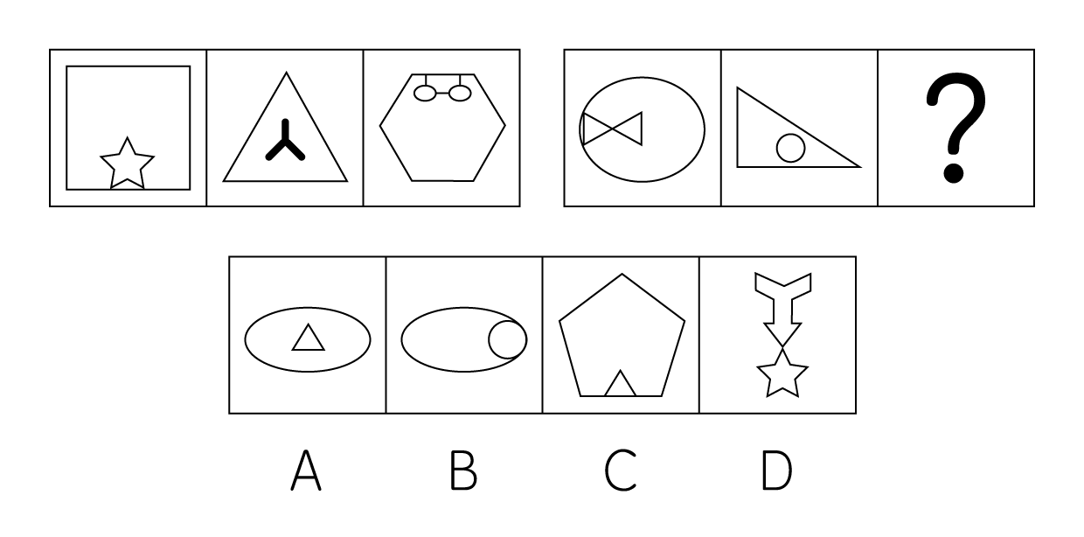

68. (2012四川)请从所给的四个选项中，选择最合适的一个填入问号处，使之呈现一定的规律性:
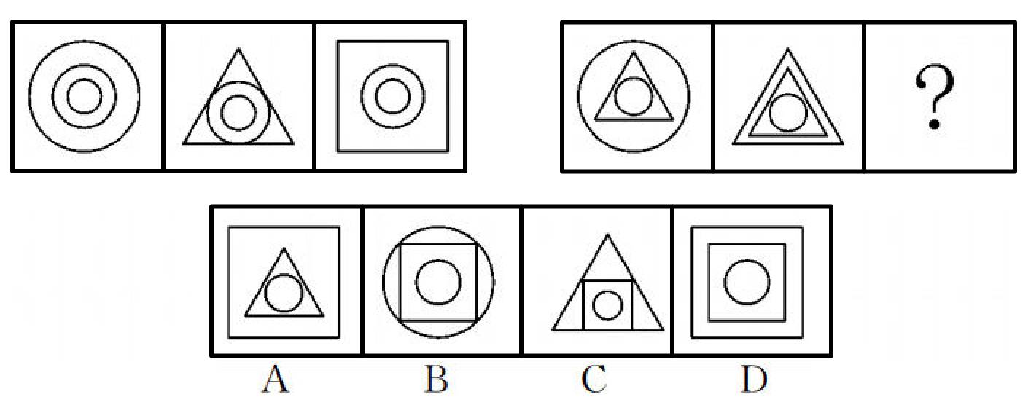

69. (2012四川)请从所给的四个选项中，选择最合适的一个填入问号处，使之呈现一定的规律性:
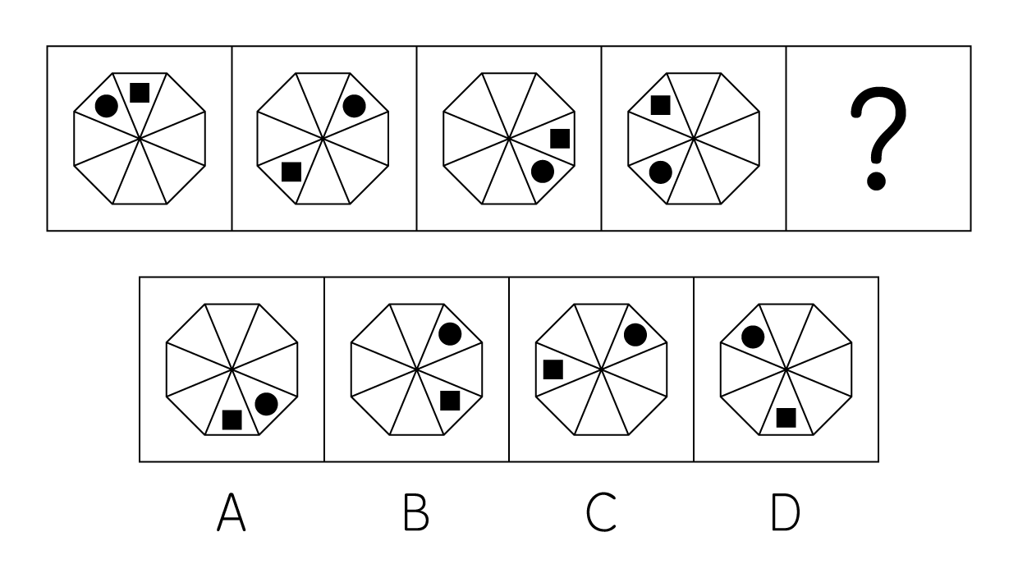

70. (2012四川)请从所给的四个选项中，选择最合适的一个填入问号处，使之呈现一定的规律性：
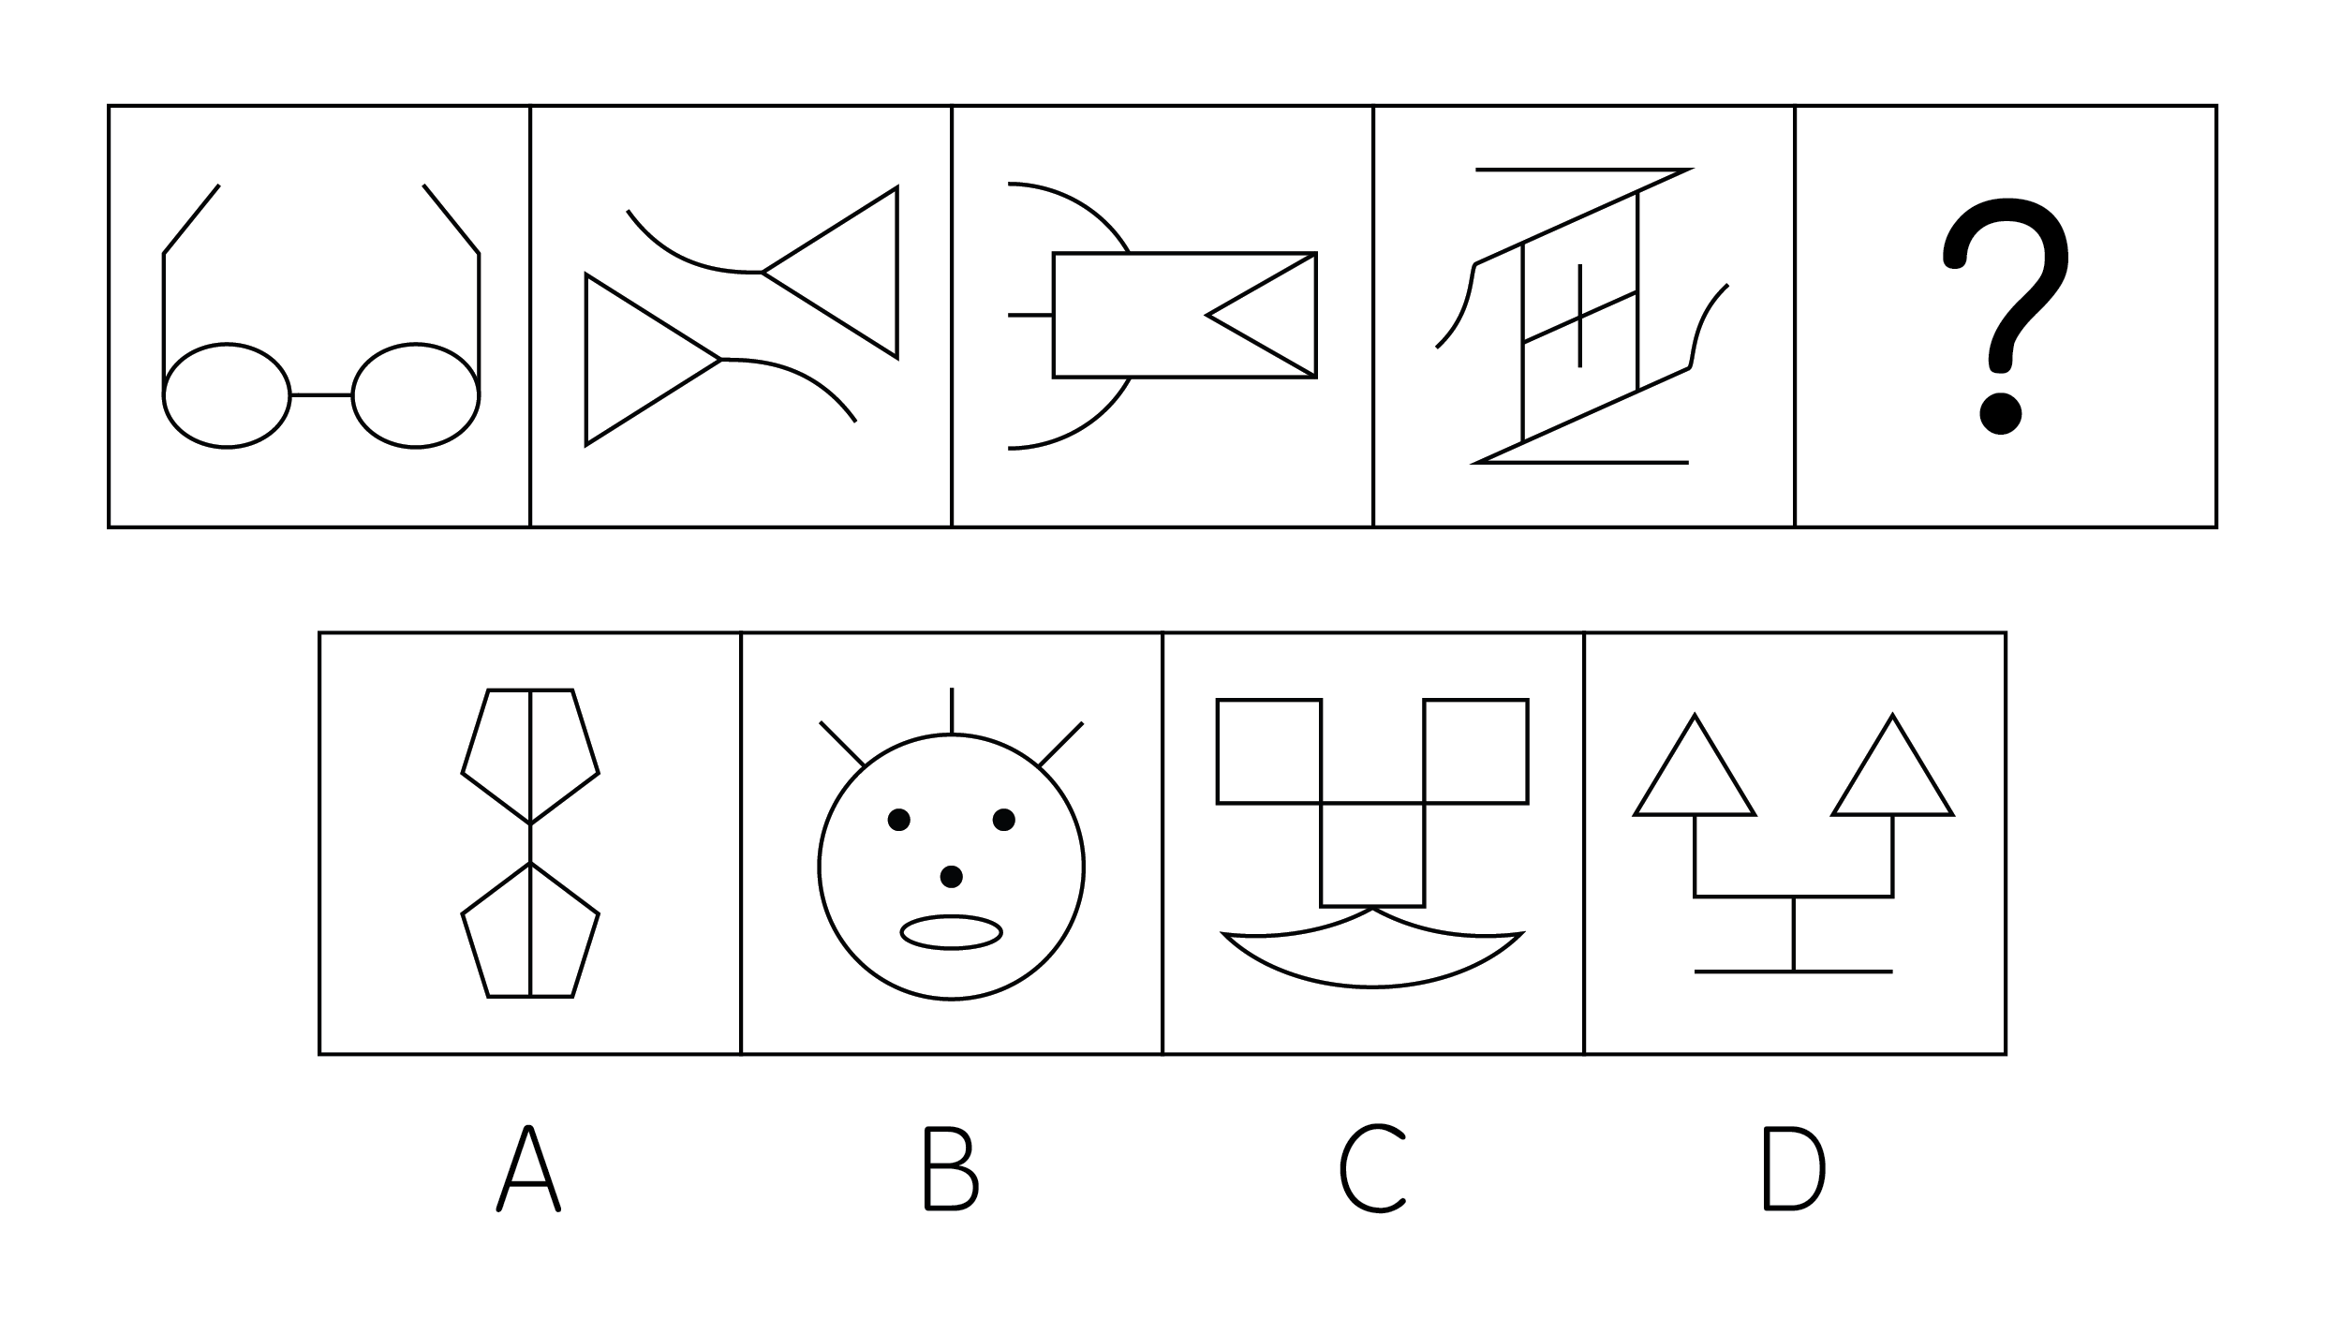

71. (2012四川)请从所给的四个选项中，选择最合适的一个填入问号处，使之呈现一定的规律性：
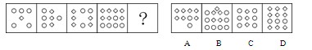

72. (2012四川)请从所给的四个选项中，选择最合适的一个填入问号处，使之呈现一定的规律性: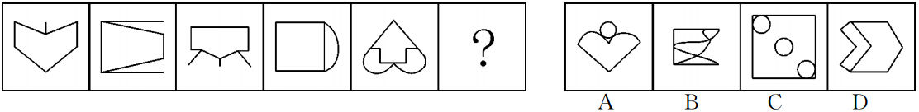

73. (2012四川)请从所给的四个选项中，选择最合适的一个填入问号处，使之呈现一定的规律性。
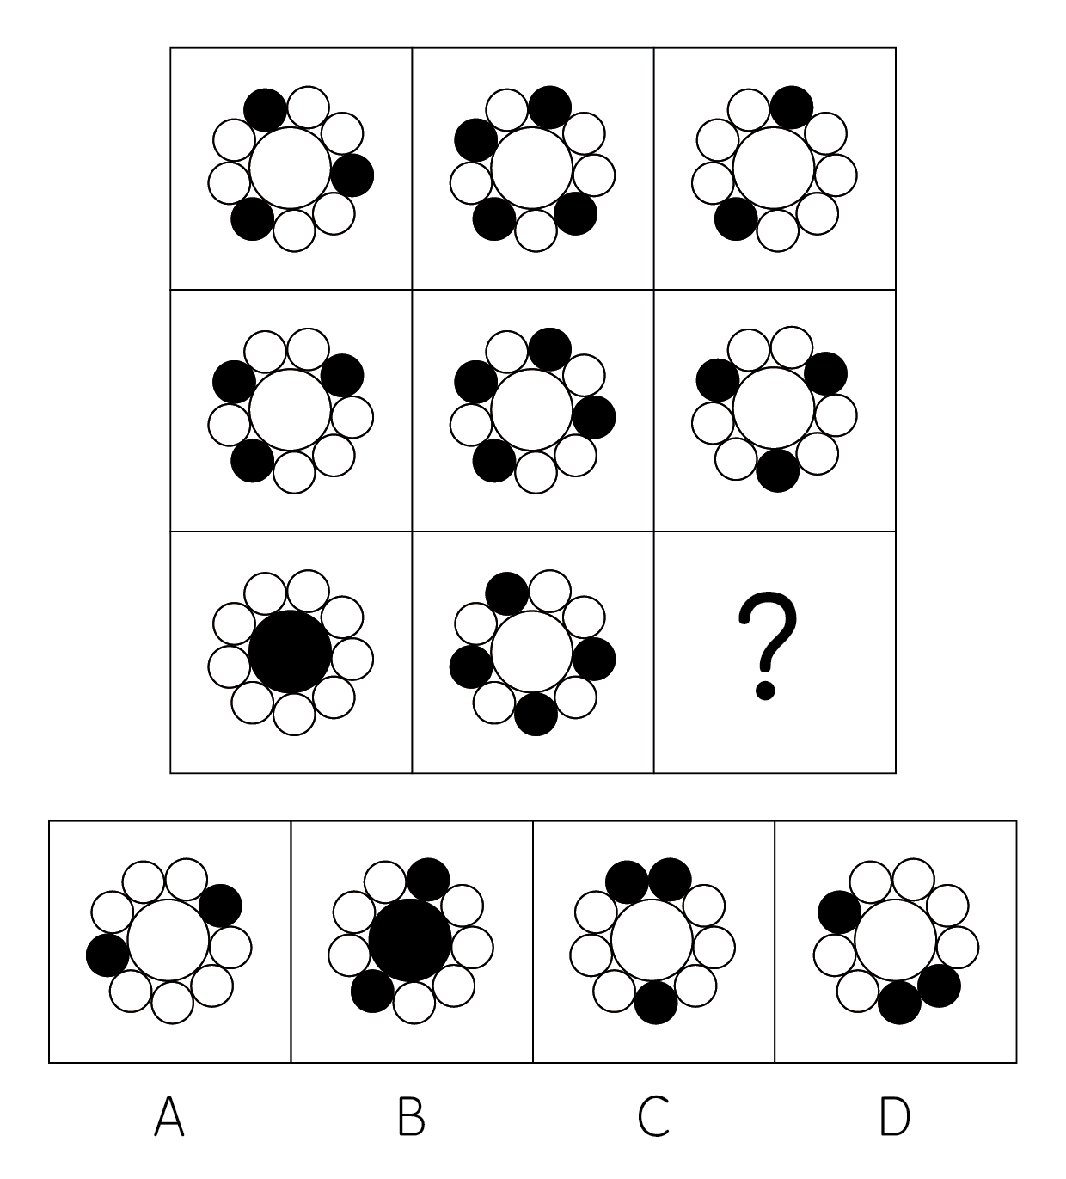

74. (2012四川)请从所给的四个选项中，选择最合适的一个填入问号处，使之呈现一定的规律性：
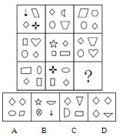

75. (2012四川)从以下图形序列中将哪一个去掉后，剩下的图形可以呈现出一定的规律性？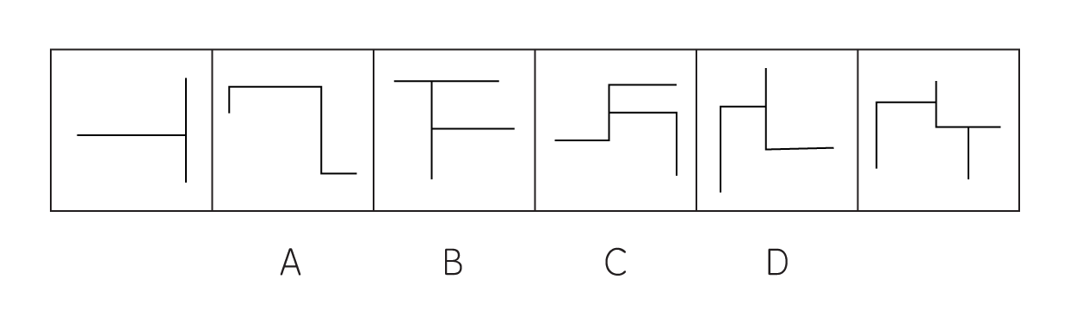

76. (2012四川)联觉指的是一种感觉，如视觉、听觉、触觉等，引起另一种感觉的发生，是感觉相互作用的一种表现。根据以上定义，下面不属于联觉的是：
A. 秀色可餐
B. 触景生情
C. 望梅止渴
D. 望文生义

77. (2012四川)元认知指的是对认知的认知，即认知主体关于自己认知过程的认识和调节这些过程的能力，对思维和学习活动的认识和控制。元认知的实质是对认知活动的自我意识和自我调节。根据上述定义，以下包含元认知的是：
A. 小昆常常喝“脑力宝”
B. 惠子认为庄子不知道鱼的快乐
C. 小赵调整注意力，认真听老师讲课
D. 小庄认识到了自己对某事的处理是错误的

78. (2014浙江)园林是指在一定地域运用工程技术和艺术手段，通过改造地形（或进一步筑山、叠石、理水），种植花草，营造建筑和布置园路等途径，创作而成的优美自然环境和游憩境域。根据上述定义，下列属于园林的是：
A. 某企业为了打造良好的工作环境，在厂房前后种植了大量的树木和花草
B. 老张承包一片山林，建造餐厅和客舍，吸引城市游客前来休闲观光
C. 某区专辟一块地供市民休闲，修建回廊亭阁，假山喷泉，以树木花草环绕
D. 某地树木葱茏，山清水秀，且遗留许多奇特的民俗，很多游客慕名前往

79. (2012四川)防御性悲观是指个体在过去的成就情境中取得过成功，但在面临新的相似的成就情境时仍然设置低的期望水平并反复思考事情的各种可能结果。根据上述定义，下列属于防御性悲观的是：
A. 张经理是一位出色的职业经理人，在行业内颇具声望，但是在教育子女的问题上他认为自己是个失败者
B. 小明在期中考试中成绩很不理想，期末考试临近，他对自己仍然没有信心，同时猜测着自己可能取得的分数
C. 王教练指导的球队多次取得过冠军，但是每场比赛之前王教练都会叮嘱球员只要尽力发挥出自己的水平就好
D. 小李在公司举办的才艺比赛的选拔赛中脱颖而出，但是在决赛前他担心别人的实力比自己强，很难有获胜的把握

80. (2012四川)每一个博弈中的企业通常都拥有不止一个竞争策略，其所有策略的集合构成了该企业的策略集。在企业各自的策略集中，如果存在一个无论竞争对手采取什么策略，自己均可最大获益的策略，则称其为占优策略，与之相对的其他策略则为劣势策略。现有两家公司甲和乙在考虑是否通过广告进行商品促销。根据上述定义，下列判断正确的是：
A. 如果甲乙都做广告，两者的收益都是最大的，那么做广告就是甲乙的占优策略
B. 乙做广告或不做广告，甲做广告的利润额都最大，那么做广告是甲的占优策略
C. 甲做广告或不做广告，乙做广告的利润额都不大，那么不做广告是乙的占优策略
D. 如果甲不做广告而乙做广告的话，甲的利润额最大，那么不做广告是甲的占优策略

81. (2012四川)想象是一种高级的认识活动，如果想象是按一定目的，自觉进行的，就称为有意想象。有意想象又包括再造想象、创造想象和幻想。再造想象是指根据言语的描述或图样的示意，在脑中形成相应的新形象的过程。创造想象是指创造活动中，根据一定的目的、任务，在脑中独立地创造出新形象的过程。幻想是指指向未来并与个人愿望相联系的想象。根据上述定义，下列属于再造想象的是：
A. 小王在阅读《荷塘月色》时，脑海里浮现出月下荷花的情景
B. 作家小李的小说中，主人公就是以小李的个人生活经历为原型来塑造的
C. 严寒冬日，小张走在回家路上，心里想着到家就能吃上热腾腾的面条了
D. 美术课上，老师给同学们示范人物画，但是小陈却一直想画属于自己的漫画

82. (2012四川)心理学家将人的智力分为晶体智力和流体智力。晶体智力指以学得的经验为基础的认知能力，受后天的经验影响较大，主要表现为运用已有知识和技能去吸收新知识和解决新问题的能力，这些能力一般不随年龄的增长而减退。流体智力是一种以生理为基础的认知能力，它随年龄的衰老而减退。根据上述定义，下列不属于晶体智力的是：
A. 小李毕业后找了一份文秘的工作，入职一年后，她已经能熟练掌握各种常用的文字及图片处理软件
B. 小张被称为“神童”，因为他4岁半就能背诵上百首古诗文，对于电话号码等数字信息更是过目不忘
C. 赵阿姨是小镇上远近闻名的“神厨”，她经常在家里试验各种美味佳肴与朋友分享，并出版了美食书籍
D. 王女士的父亲在清史研究领域独树一帜，王女士从小耳濡目染，具有很强的文字驾驭能力，已经发表数篇小说

83. (2015云南)行政法律关系是指由行政法律规范所调整的国家行政机关在行政管理活动中所发生的国家行政机关同其他主体之间的权利义务关系，是由行政机关行使国家行政权力而与其管理对象所发生的社会关系。其中积极行政法律关系是指为实现国家行政职能，兴办各种事业、管理各种行政事务而与有关方面发生的各种关系。消极行政法律关系是指为保障行政秩序，制裁行政违法行为而与有关方面或公民个人发生的各种关系。根据上述定义，下列属于消极行政法律关系的是：
A. 某行政机关发现采购的电脑质量不合格，要求厂商退赔
B. 某市为规范市民养犬行为，于近日出台了《养犬管理条例》
C. 市中小企业局依法给予刚在本市落户的某高新技术企业以融资指导
D. 某税务机关对存在偷税漏税行为的某单位罚款2万元，并责令补缴税款。

84. (2012四川)邮票效应是指当研究的课题能够与人的某种具体事物、活动和情绪相联系时，推论结果的准确性就会大为提高，推理的材料具体，推理就比较容易；推理的材料抽象，推理就比较困难。根据上诉定义，下列不属于邮票效应的是：
A. 世界上第一架人造飞行器是人们通过研究鸟的飞行特点后设计出来的
B. 阿基米德在洗澡时发现自己身体越往下沉，盆里溢出的水就越多，他由此发现了“浮力定律”
C. 人们发现太阳黑子频繁活动时，地球上会出现恶劣天气，因此人们认为太阳黑子是极端天气的先兆
D. 伽利略在比萨斜塔上将两个重量不同的铁球从同一高度同时自由落下，两个铁球同时落地，证实了自由落体的速度与质量无关

85. (2012四川)墨菲定律是工程师爱德华·墨菲做出的著名论断，主要内容是：事情如果有变坏的可能，尽管这种可能性偏小，但它偏偏会发生。根据上述定义，下列没有反映墨菲定律的是：
A. 超市里结账处，你发现另一队总是前进的更快，但当你换到另一队，原来站的那一队将就开始前进的快了。
B. 小李不小心将几片面包掉在新地毯上，最上面一片抹了果酱，不巧的是那片面包掉落时正好是有果酱的那面朝下
C. 小刘趁电视剧中间播放广告时出去买爆米花，广告结束后小刘恰好赶回来，但是电视剧演了五分钟，这一集就结束了。
D. 如果你在街上准备打车去赴一个时间紧急的约会，你会发现街上几乎所有的出租车都有乘客，而平时这个时间最好打车。

86. (2012四川)仿宋：字体
A. 京剧：北京
B. 沟通：公关
C. 元朝：历史
D. 拟人：修辞

87. (2012四川)士兵：地道：战斗
A. 居民：水井：盥洗
B. 猎人：陷阱：捕获
C. 农民：菜窖：饮食
D. 工人：隧道：通车

88. (2012四川)牙膏：牙刷
A. 墨水：钢笔
B. 肥皂：洗衣粉
C. 空调：遥控器
D. 眼镜片：眼镜架

89. (2012四川)老花镜：阅读
A. 拐杖：康复
B. 假牙：美食
C. 近视镜：视力
D. 助听器：交谈

90. (2012四川)（ ） 对 防御 相当于 烽火 对 （ ）
A. 盔甲；侵略
B. 士兵；点燃
C. 狼烟；迷惑
D. 城墙；警示

91. (2012四川)传统观点认为，每天服用维生素C补充剂可有效预防感冒。但是，一项最新的研究发现，这种方法对于大多数人而言并没有明显效果。以下哪项如果为真，最能支持上述结论？
A. 长期坚持运动的人比服用维生素C补充剂的人一年中感冒的次数要少，并且治愈得快
B. 一般来说，大部分人平均一年感冒2~4次，服用维生素C补充剂者与不服用者感冒的几率相当
C. 用维生素C补充剂能够使成年人患感冒的持续时间缩短8%，使儿童患感冒的持续时间缩短13
D. 经常暴露在寒冷天气中的人，如果每天服用维生素C补充剂，就能将患感冒的几率减少四分之一

92. (2012四川)研究人员采用多项倒退任务对人类的一项大脑功能——'工作记忆”进行训练，所有被试者平均分为四组，分别是无训练组、接受8天、12天、17天训练组，所有被试者（包括无训练组）在训练前后均接受智力测验。研究发现，与无训练组相比，训练组的智力水平得到显著提高，并且接受训练的时间越长，智力水平提高越多。由此得出结论：'工作记忆”训练可以提高智力。以下哪项如果为真，最能削弱上述结论？
A. 四组测试者接受训练前的智力水平不一样
B. 随着接受训练时间的增长，智力提高的速度在减慢
C. 可以通过其他任务对个体“工作记忆”进行训练
D. 研究证实多项倒退任务能引起其他大脑功能的改进

93. (2012四川)一项研究发现，羽毛色彩丰富的鸟类比那些单一毛色的鸟类对环境的适应能力更强。以下哪项如果为真，最能支持上述结论？
A. 研究显示，拥有多样色彩的鸟类更容易求偶成功，从而在繁殖季节的交配频率更高
B. 实验表明，色彩多而鲜艳的鸟类更容易被天敌发现，因此比单一色彩的鸟类更容易面临生存压力
C. 研究发现，拥有不止一种色彩的鸟类能迅速地进化成新物种，这让他们能够在一个更广阔的环境中生存
D. 生物学研究证实，羽毛色彩丰富的鸟类通常在生理学和行为学上都有差异，因此它们比单一色彩的鸟类更少选择群居生活

94. (2012四川)在器官移植技术日益成熟的同时，可用于移植的供体器官却严重不足，异种器官移植是解决供体器官不足的最有效途径。某研究员称，转基因克隆猪未来有望成为异种器官移植的供体。通俗点说，就是未来人类需要移植什么器官，就可以在转基因克隆猪身上提取。更形象地说，转基因克隆猪就相当于人类所需器官的制造'工厂”。以下哪项如果为真，最能支持上述结论？
A. 就基因结构而言，猴子、猩猩要比猪更适合异种器官移植，但会面临更大的伦理学难题
B. 克隆猪技术与转基因技术相结合，可以促进顶级优良种猪的快速繁衍及优良新品种的培育
C. 转基因克隆技术可对猪的基因进行修饰、改造、培育出基本不含“排斥基因”和危险因素的克隆猪
D. 将一些重要的蛋白药物的基因转入猪的基因组，在猪的乳腺等器官实现基因表达，从中提取贵重的药用蛋白

95. (2012四川)人的愤怒情绪如何得以控制？大脑的杏仁核与愤怒情绪产生有关，大脑的额叶部位则可以发出信号帮助控制愤怒，血清素正是传递这一信号的'信使”，血清素由人体内的色氨酸合成，而色氨酸是人体不能合成的八种必须氨基酸之一，只能从食物中获得。由此可以推出：
A. 人体血清素水平的高低可以提示该个体情绪管理能力好坏
B. 暴怒躁狂的患者，可以用静脉注射血清素而不是镇静剂治疗
C. 饮食中长期缺乏色氨酸，可能会导致情绪控制力差、容易愤怒
D. 阻断大脑杏仁核与额叶的神经传递，会使愤怒情绪无法得到控制

96. (2012四川)婴儿期的记忆缺失现象，是指婴儿不能记住生命中最初的两年或三年里发生的事件，以往对这一现象的解释是：婴儿这一时期不能形成持久的关于自身经验的表征，即没有相关的记忆的存在，因此无法利用早期记忆。但近来的研究却发现事实并非如此，婴儿能够回忆较早的经验，并且在婴儿期内相隔相当长的一段时间内都能回忆。因此，研究者认为并不是所有婴儿都存在记忆缺失的现象。上述推论中隐含的假设是：
A. 婴儿的短期记忆优于长期记忆
B. 自身经验的表征和记忆密切相关
C. 能够回忆相关经验意味着一定存在记忆
D. 记忆缺失常常是由于难以提取记忆线索引起的

97. (2012四川)鸟类通常都会躲避不常见的东西，并且喜欢绿色和蓝色的物体。但是，当研究人员向4周、9周和14周的小绿头鸭注射绵羊的红血球以模拟一种寄生虫感染后，这些鸟类便开始探索环境中的新事物，并靠近那些橙色的小玩具——它们通常都会远离这种颜色，因为它似乎与有毒的食物有关。研究人员推测这些所谓的性格变化将有助于成年个体探索更大的区域，并找到更多的食物，而这反过来又可以弥补它们因与传染病作斗争而损失的能量。以下哪项如果为真，最不能质疑研究人员的推测？
A. 绿色的食品并不能为小绿头鸭提供能量补充
B. 小绿头鸭的成年个体探索更大区域意味着面临更多的危险
C. 通过长期观察，发现注射了红血球的小绿头鸭具有更强的攻击性
D. 绵羊红血球释放蛋白与小绿头鸭的视网膜细胞结合，影响其颜色识别

98. (2012四川)目前一些心脏病患者还无法彻底摆脱病痛的折磨，即便是进行心脏移植，身体也可能会出现排斥反应。新研究发现，利用人体皮肤细胞可造出心脏细胞。因此研究者认为这一研究将为心脏病患者带来福音。以下哪项如果为真，不能削弱上述结论？
A. 实验发现，如果皮肤细胞和其他细胞一起植入心肌中，则容易出现心脏功能减弱的症状
B. 被植入的皮肤细胞必须事先进行仔细筛选，否则细胞可能会在病人体内发展成肿瘤，甚至引起并发症
C. 动物实验表明，相比其他细胞，皮肤细胞植入心肌后没有出现排斥反应，引起的心律不齐现象有所降低
D. 实验中，研究者利用患者的皮肤细胞培养出了心脏细胞，但这一过程需要耗费很长时间才能造出足够多的新细胞

99. (2012四川)在全球各地，很多地方都面临着干旱带来的灾害，而人们常常对这些灾害不知所措。今日，一些科学家们发现了一种激光。发射后能够在空气中制造水滴，使阴云增加水汽并带来降雨。他们认为这将会帮助人们决定降雨量和时间，并取代传统的人工降雨方法。以下哪项如果为真，最能削弱上述结论？
A. 研究发现，不同波长的激光对云团的影响不一致，传统方法比激光降雨方法更容易操作
B. 一些研究认为，一个地区的降雨量主要受天气形态变化的影响，使用激光并不能随时随地实现降雨
C. 集中降雨在温度低，湿度大的环境中更易实现，在自然干旱的环境中则需要持续发射更大强度的激光
D. 人工降雨主要依靠化学物质凝结降雨，这将会对环境造成一定的破坏，但激光并不会对环境产生危害

100. (2015云南)已有研究表明，大脑的功能区并不是一成不变的。研究人员利用功能性磁共振成像技术在先天盲人执行语句理解任务时对其大脑视觉区进行扫描。如果大脑视觉皮层区拥有语言处理能力，那么在接触语言信息时，将会表现出与经典大脑语言区的相同敏感性。结果发现，大脑视觉区对句子结构和词义表现敏感。研究人员认为，先天盲人的视觉皮层可以处理语言。以下哪项如果为真，最能支持研究者的观点？
A. 研究显示，先天性盲人在执行阅读盲文的任务时，左侧视觉皮层有活跃现象
B. 语言中枢发挥正常功能的条件下，先天盲人的视觉皮层由于没有获得视觉功能，会竞争其他功能
C. 如果在人的生命早期实施手术，比如将其神经与大脑视觉皮层连接，视觉皮层将处理声音信息
D. 人类大脑视觉皮层的不同部位在发育过程中获得了不同的功能、左视觉区的一部分获得了语言处理功能

2010年，全省规模以上工业企业实现利润总额1231.33亿元，比上年增长55.6%，增幅同比提高20.0个百分点。从经济类型看，国有企业增长最快，2010年实现利润48.20亿元，比上年增长4.59倍；总量较大的外商及港澳台商投资企业、股份制企业分别实现利润651.00亿元、452.80亿元，同比分别增长44.5%和57.0%。从行业看，电子信息、机械装备和石油化工三大主导产业实现利润总额458.32亿元，比上年增长56.9%，其中，电子信息业实现利润100.37亿元，增长70.5%；机械装备业实现利润211.87亿元，增长44.8%；石油化工业实现利润146.07亿元，增长67.9%。2010年，全省规模以上工业企业上缴税金678.39亿元，比上年增长32.1%，增幅同比提高19.9个百分点。从经济类型看，总量较大的外商及港澳台商投资企业、股份制企业分别上缴税金279.58亿元、259.26亿元，同比分别增长46.4%和21.9%。从行业看，贡献率较大的行业有石油加工、炼焦及核燃料加工业，电力、热力的生产和供应业，烟草制品业和皮革、毛皮、羽毛（绒）及其制品业，贡献率分别为29.5%、7.6%、6.6%和6.6%。全省规模以上工业从业人员平均人数为382.94万人，同比增长9.0%，其中小型企业从业人员平均人数为200.78万人，增长12.8%。
101. (2012四川)2008年，全省规模以上工业企业实现利润总额约为多少亿元?
A. 451
B. 584
C. 791
D. 1231

102. (2012四川)在①国有企业②外商及港澳台商投资业③股份制企业中，2010年实现利润额在全省规模以上工业实现利润总额中的比重与2009年相比有所提升的是：
A. ①
B. ②③
C. ①③
D. ①②③

103. (2012四川)2010年，全省规模以上工业企业平均每名从业人员创造利润：
A. 1万多元
B. 3万多元
C. 6万多元
D. 10万多元

104. (2012四川)在①电子信息②机械装备③石油化工三大主导产业中，2009年实现利润排名正确的是：
A. ②>③>①
B. ②>①>③
C. ③>②>①
D. ③>①>②

105. (2012四川)下列关于该省2010年规模以上工业企业状况的描述，与资料相符的是：
A. 人均创造税收金额比上年有所提升
B. 大中型企业从业人员数超过总从业人员数的6成
C. 电力、热力的生产和供应业在各行业中纳税额最高
D. 股份制企业的纳税总额高于外商及港澳台商投资企业

2010年末，某市民用车辆拥有量达309.7万辆，同比增长8.7%。其中，进口车拥有量12.54万辆，增长43.2%。
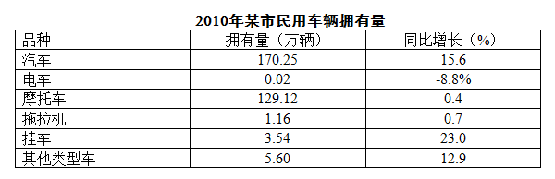
2010年末，该市个人车辆拥有量229.83万辆，同比增长9.2%，个人汽车拥有量103.85万辆，增长21.9%，其中个人轿车拥有量86.54万辆，增长21.8%。
2010年该市新注册车39.76万辆，同比增长44.1%，其中新注册汽车33.79万辆，增长50.1%，全年报废车辆5.81万辆，比2009年下降53.1%。
2010年末，该市机动车驾驶人员数量为448.48万人，比上年增长9.2%，其中汽车驾驶人员412.56万人，增长13.7%。
106. (2012四川)2009年末，该市进口车拥有量占民用车辆的比重约为多少?
A. 2%
B. 3%
C. 4%
D. 5%

107. (2012四川)2010年末，该市民用车辆拥有量比上年末增加多少万辆?
A. 19.8
B. 24.8
C. 29.8
D. 34.8

108. (2012四川)按2010年该市民用车辆拥有量，从多到少排列，以下正确的是：
A. 汽车 挂车 电车
B. 汽车 拖拉机 挂车
C. 摩托车 电车 拖拉机
D. 摩托车 汽车 挂车

109. (2012四川)关于2010年末该市民用车辆拥有状况，下列说法与资料不符的是：
A. 个人车辆占民用车辆的比重同比上升
B. 个人汽车占个人车辆的比重同比上升
C. 个人轿车占个人汽车的比重同比上升
D. 汽车驾驶人员占机动车驾驶人员的比重同比上升

110. (2012四川)下列说法与资料相符的是：
A. 2009年该市新注册车辆数多于报废车辆数
B. 2010年该市拥有的民用车辆中汽车所占比重超过6成
C. 2010年该市进口车拥有量同比增速低于民用车辆平均水平
D. 2010年该市汽车拥有量大幅上涨的原因是报废车辆数量大幅下降

2011年8月26-28日北美票房统计表
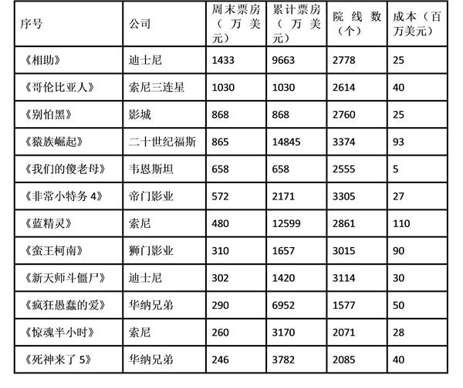
111. (2012四川)表中有几部影片是在本周末首次上映的?
A. 1
B. 2
C. 3
D. 4

112. (2012四川)表中影片中，票房累计收入已经超过成本的有多少部?
A. 4
B. 5
C. 6
D. 7

113. (2012四川)表中成本最高的影片本周末票房约为累计票房的?
A. 0.9%
B. 3.8%
C. 4.4%
D. 23%

114. (2012四川)本周末平均每个院线收入超过3000美元的影片总累计票房之和约为多少亿美元?
A. 1.2
B. 1.6
C. 2.2
D. 2.6

115. (2012四川)以下说法正确的是：
A. 有2部影片的本周末票房收入高于成本
B. 有2家制片公司有2部及以上影片上榜
C. 累计收入最高的5部影片分别由5家不同的公司制作
D. 本周末上映院线数最多的影片同时也是累计票房冠军

2011年3月，全国乘用车生产138.34万辆，同比增长6.45%，环比增长42.72%；销售134.76万辆，同比增长6.52%，环比增长39.32％。1-3月，乘用车产销分别为375.23万辆和384.39万辆，同比增长8.37%和9.07%。
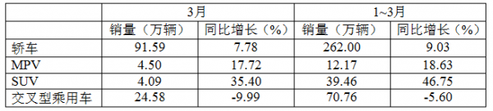
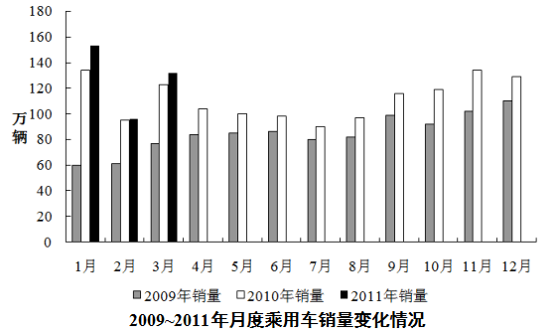
116. (2012四川)2010年1月以来，乘用车销量同比增长率最高的月份是：
A. 2010年1月
B. 2010年2月
C. 2010年3月
D. 2011年1月

117. (2012四川)以下车型在2011年3月销量同比增加最多的是：
A. 轿车
B. MPV
C. SUV
D. 交叉型车用车

118. (2012四川)2011年2月，全国乘用车产量与销量相比：
A. 约多4万辆
B. 约多8万辆
C. 约少4万辆
D. 大体相符

119. (2012四川)在轿车、MPV、SUV和交叉型乘用车中，2011年3月销量高于2011年第一季度月均销量的有几类?
A. 1
B. 2
C. 3
D. 4

120. (2012四川)无法从图中推出的是：
A. 2009年四个季度的乘用车销量呈递增趋势
B. 2010年每个月乘用车销量都比上年同期更高
C. 2010年每个月的乘用车销量都是在80万辆以上
D. 2009年和2010年乘用车销量最为火爆的月份都是1月

参考答案与解析
第一部分 客观题
一、单选题
第1题
【知识点】 经济常识（其它）
【答案】 A
【解析】 本题考查经济常识。货币政策是指中央银行为实现既定的目标，运用各种工具调节货币供应量的各种措施的总称，主要包括公开市场业务、存款准备金和利率等。税收的主体是政府，属于财政政策，而非货币政策。故选A。
【来源】 2012年四川公务员考试《行测》真题（下半年）第1题,22考级公基综合模考第二季第49题

第2题
【知识点】 政治常识（其它）
【答案】 A
【解析】 本题考查生活常识并选错误项。路透社是英国最大的通讯社。法国的通讯社代表有法新社。因此，选择A选项。
【来源】 2012年四川公务员考试《行测》真题（下半年）第2题

第3题
【知识点】 宪法
【答案】 C
【解析】 本题考查法律常识。A选项区域代表制是“职业代表制”的对称。也称“区域选举制”。按行政区域划分选区投票的一种选举制度。B选项是以全国的职业团体和企业、行业协会如工会、商会、农会、教育工会、律师工会、医师工会等作为选举代表的基本单位· 职业代表制 与“区域代表制”（“区域选举制”）相对。C选项我国实行地域代表制与职业代表制（军队）相结合，以地域代表制为主的方式选举人大代表。D选项错误。故选C。有疑问要解答，请在公众号“一起学公基”留言。
【来源】 2012年四川公务员考试《行测》真题（下半年）第3题

第4题
【知识点】 民法
【答案】 D
【解析】 本题考查法律常识。《物权法》规定：处分共有的不动产或者动产以及对共有的不动产或者动产作重大修缮的，应当经占份额三分之二以上的按份共有人或者全体共同共有人同意。A选项即使乙、丙、丁不同意，甲仍可以将房屋翻新，说法错误。B选项只有乙、丙、丁均同意，甲才可以将房屋翻新，不用全部通过。C选项只要乙、丙、丁中有一人同意，甲就可以将房屋翻新，人数不够。D选项只有乙、丙、丁中二人以上同意，甲才可以将房屋翻新说法正确。故选D。有疑问要解答，请在公众号“一起学公基”留言。
【来源】 2012年四川公务员考试《行测》真题（下半年）第4题

第5题
【知识点】 民法
【答案】 A
【解析】 本题考查法律常识。A选项法定继承人包括：第一顺序法定继承人：配偶、子女、父母。第二顺序法定继承人：兄弟姐妹、祖父母、外祖父母。前妻解除了法律上的婚姻关系，继承权也相应解除。B选项有第一顺序的继承人，第二顺序的继承人不参与继承，所以祖母和哥哥应排除。C选项同B选项。D选项既然是前妻，已经解除夫妻关系了，不再作为第一顺序继承人了。故选A。
【来源】 2012年四川公务员考试《行测》真题（下半年）第5题

第6题
【知识点】 民法
【答案】 D
【解析】 本题考查法律常识。A选项擅自制造他人注册商标标识明显错误。B选项销售侵犯注册商标专用权的商品明显错误。C选项在同类商品上，未经商标注册人的许可，不得将与他人注册商标相近似的文字作为商品名称。D选项《商标法》第四十三条规定：“商标注册人可以通过签订商标使用许可合同，许可他人使用其注册商标。……”D项中使用注册商标的行为获得了商标注册人的许可，不构成侵犯注册商标专用权。故选D。有疑问要解答，请在公众号“一起学公基”留言。
【来源】 2012年四川公务员考试《行测》真题（下半年）第6题

第7题
【知识点】 诉讼法
【答案】 D
【解析】 本题考查法律常识。《民事诉讼法》第一百二十四条第七款规定：“判决不准离婚和调解和好的离婚案件，判决、调解维持收养关系的案件，没有新情况、新理由，原告在六个月内又起诉的，不予受理。”A选项李某系本案被告，不管有没有新情况、新理由，在六个月内又起诉的，人民法院可以受理。B选项李某系本案被告，不管有没有新情况、新理由，在六个月内又起诉的，人民法院可以受理。。C选项王某系本案原告，在法院判决不准离婚后，有新情况、新理由，并且在六个月后又起诉的，人民法院可以受理。D选项王某系本案原告，在法院判决不准离婚后，没有新情况、新理由，在六个月内又起诉的，人民法院不予受理。故选D。有疑问要解答，请在公众号“一起学公基”留言。
【来源】 2012年四川公务员考试《行测》真题（下半年）第7题

第8题
【知识点】 毛泽东思想与中国特色社会主义理论体系
【答案】 A
【解析】 本题考查时事政治。根据《国民经济和社会发展第十二个五年规划纲要》（以下简称《纲要》）规定，完善污水处理收费制度属于推进环保收费制度改革措施。因此，选择A选项。
【来源】 2012年四川公务员考试《行测》真题（下半年）第8题

第9题
【知识点】 地理常识（其它）
【答案】 B
【解析】 本题考查地理常识。雅鲁藏布江上游位于西藏自治区境内，在印度被称为布拉马普特拉河，注入印度洋。故选B。
【来源】 2012年四川公务员考试《行测》真题（下半年）第9题

第10题
【知识点】 地理常识（其它）
【答案】 A
【解析】 本题考查地理常识。
A项，当选，银河系的中心位于人马星座方向，而太阳系位于距离银河系中心约2.61万光年的猎户臂上。
B项，不当选，构成太阳的主要元素是氢和氦，其中氢约占71％，氦约占27％，其它元素占2％。
C项，不当选，水星是离太阳最近的行星，也是八大行星中体积和质量最小的行星。
D项，不当选，八大行星距太阳从近到远依次是水星、金星、地球、火星、木星、土星、天王星和海王星。
因此本题选A。
【来源】 2012年四川公务员考试《行测》真题（下半年）第10题

第11题
【知识点】 生物医学常识（其它）
【答案】 B
【解析】 本题考查生物医学并选错误项。缺乏维生素D会导致儿童佝偻病，而缺乏维生素C则会导致坏血病，降低人的抵抗力。因此，选择B选项。
【来源】 2012年四川公务员考试《行测》真题（下半年）第11题

第12题
【知识点】 经济常识（其它）
【答案】 B
【解析】 本题考查经济常识。货币升值是指某国货币相对于其他国家来说价值增加了。本国货币相对于外币升值，则购买力增强，有利于进口贸易；外币则相对缩水，购买力降低，不利于该国出口贸易。故选B。
【来源】 2012年四川公务员考试《行测》真题（下半年）第12题

第13题
【知识点】 中国近现代史
【答案】 C
【解析】 本题考查历史常识。1937年7月7日的“卢沟桥事变”，标志着日军全面侵华战争的开始；1931年“九一八事变”是中国抗日战争的起点。因此本题选C。
【来源】 2012年四川公务员考试《行测》真题（下半年）第13题

第14题
【知识点】 中国古代史
【答案】 C
【解析】 本题考查历史常识。
A项，不当选，北回归线将台湾划为南北两个气候区，中部及北部属亚热带季风气候，南部属热带季风气候。
B项，不当选，1885年清政府设立台湾省（中国第20个行省），由刘铭传出任台湾省首任巡抚。
C项，当选，1624年荷兰殖民者侵占中国台湾，郑成功于1661年成功从荷兰人手中收复台湾。
D项，不当选，1281年元朝为加强对台湾的管理，在澎湖设澎湖巡检司，隶属福建省，是中央政府对台湾地区的首次官署设置。
因此本题选C。
【来源】 2012年四川公务员考试《行测》真题（下半年）第14题

第15题
【知识点】 中国古代史
【答案】 A
【解析】 本题考查历史常识。①为咸丰重宝，铸制年代：1851年-1861年；②为刀币，铸制年代：春秋战国时期；③为开元通宝，铸制年代：唐朝初年至宋朝初年；④为宣统元宝，为清朝最后一位皇帝溥仪在位期间发行的银圆。按时间先后排列为：②③①④。因此本题选A。
【来源】 2012年四川公务员考试《行测》真题（下半年）第15题

第16题
【知识点】 人文常识（其它）
【答案】 D
【解析】 本题考查人文常识。
A项，不当选，出自唐代诗人王维的《送元二使安西》，描写了诗人送友人去西北边疆的难舍之情。
B项，不当选，出自唐代诗人高适的《别董大》，描写了诗人与老友久别重逢，短暂相聚后又各奔他方的离别之感。
C项，不当选，出自唐代诗人李白的《黄鹤楼送孟浩然之广陵》，描写了诗人在黄鹤楼送别至交好友的不舍之意。
D项，当选，“山重水复疑无路，柳暗花明又一村”出自宋朝诗人陆游的《游山西村》，是诗人游玩山阴老家农村时所作，是一首纪游抒情诗。
因此本题选D。
【来源】 2012年四川公务员考试《行测》真题（下半年）第16题

第17题
【知识点】 中国古代史
【答案】 B
【解析】 本题考查历史常识。
A项，不当选，公元前202年，汉高祖刘邦建立汉朝；公元189年，汉献帝刘协称帝；公元前141年，汉武帝刘彻登基。故正确排序为汉高祖→汉武帝→汉献帝。
B项，当选，公元618年，唐高祖李渊建立唐朝；公元626年，唐太宗李世民登基；公元712年，唐玄宗李隆基继位。
C项，不当选，公元960年，宋太祖赵匡胤建立宋朝；公元1100年，宋徽宗赵佶（jí）登基；公元1067年，宋神宗赵顼（xū）继位。故正确排序为宋太祖→宋神宗→宋徽宗。
D项，不当选，公元1735年，清高宗乾隆登基；公元1661年，清圣祖康熙登基；公元1796年，清仁宗嘉庆登基。故正确排序为清圣祖（康熙）→清高宗（乾隆）→清仁宗（嘉庆）。
因此本题选B。
【来源】 2012年四川公务员考试《行测》真题（下半年）第17题

第18题
【知识点】 经济常识（其它）
【答案】 A
【解析】 本题考查经济常识。根据《金砖国家联合统计手册（2012）》统计，金砖国家人口约占世界的42%。故选A。
【来源】 2012年四川公务员考试《行测》真题（下半年）第18题

第19题
【知识点】 地理常识（其它）
【答案】 A
【解析】 本题考查地理常识。阿拉伯国家是指以阿拉伯人为主的国家。伊朗的主体民族为波斯人。故选A。
【来源】 2012年四川公务员考试《行测》真题（下半年）第19题

第20题
【知识点】 科技常识其它
【答案】 C
【解析】 本题考查科技常识。1782年，瓦特改良蒸汽机为“联动式蒸汽机”。1895年1月5日，德国著名物理学家伦琴发现X射线，他因此于1901年获得第一次诺贝尔物理学奖金，这一发现宣布了现代物理学时代的到来，使医学发生了革命。1842年，达尔文第一次写出《物种起源》的简要提纲，1859年11月达尔文经过20多年研究而写成的科学巨著《物种起源》终于出版了，在这部书里，达尔文旗帜鲜明地提出了“进化论”的思想。门捷列夫1869年将当时已知的多种元素的主要性质和原子量写在一张张小卡片上，进行反复排列比较发现，发现了元素周期规律，并依此制定了元素周期表。故选C。
【来源】 2012年四川公务员考试《行测》真题（下半年）第20题

第21题
【知识点】 实词辨析
【答案】 D
【解析】 实词辨析题。先寻找提示性信息，再对比选项。
第一空根据“但是”表转折，前后语义、色彩相反，前文阐述“细节”的好处，感情倾向偏于积极，可知此空应填入消极色彩的词。辨析选项，“集中”和“致力”是积极色彩的词，与语境感情色彩不符，排除A项和B项。
第二空根据“……细节，使人迷失在不重要事物中”可知，应该首先要抓住基础，“暂时不关注、不在意”细节。辨析选项，“摒弃”指舍弃，而文段表达的是“暂时不关注”并非“完全不关注”，“摒弃”语义过重，排除C项。“忽略”指没有注意到，疏忽，语义比“摒弃”轻，符合语境。
因此本题选D。
【来源】 2012年四川公务员考试《行测》真题（下半年）第21题

第22题
【知识点】 成语辨析
【答案】 C
【解析】 成语辨析题。先寻找提示性信息，再对比选项。
根据语境“嬉笑的态度”与“严肃的发言”相反可知，“反讽和隐喻”与空格处意思相反。且联系第一句话可知，“反讽和隐喻”是一种间接表达的方式，该空应是“一种直接的表达方式”。
然后，辨析选项。A项“轻描淡写”比喻写文章或说话时对某些内容不强调，只轻轻一带而过；D项“指桑骂槐”比喻明着骂此人而真正骂彼人，两者与“直接”无关。B项“开门见山”指说话或写文章直截了当，侧重表达内容，而不是表达方式，排除。“直抒胸臆”指直接、直率地表达自己的情感，与“反讽和隐喻”间接表达方式相反，符合文意。
因此本题选C。
【来源】 2012年四川公务员考试《行测》真题（下半年）第22题,2015年云南省丽江市华坪县事业单位考试《职业能力倾向测验》真题第45题

第23题
【知识点】 综合考察
【答案】 D
【解析】 考查实词和成语的综合运用。先寻找提示性信息，再对比选项。
突破口在第二空。根据该空后的逗号可知，该空应填入与“卓见迭出”含义相近的成语。“卓见迭出”侧重高深的见解一个接一个。辨析选项，A项“滴水不漏”侧重说话、办事非常细致；B项“气势磅礴”侧重气势雄伟壮大。二者均无“见解高深”之意，排除A项和B项。“一针见血”和“高屋建瓴”均可体现“切中要害”之意，符合语境。
再看第一空。根据“‘新传统’建设者和继承者”可知，中国文学“新传统”由现代作家、评论家“新创建的”。C项“审视”指仔细看，不能体现“新创建”之意，排除C项。D项“构建”指建立（多用于抽象事物），符合语境。
因此本题选D。
【来源】 2012年四川公务员考试《行测》真题（下半年）第23题

第24题
【知识点】 成语辨析
【答案】 D
【解析】 成语辨析题。先寻找提示性信息，再对比选项。
第一空根据“贫困地区的孩子接受的教育质量相对较差”可知，该空应体现贫困地区的教学资源和升学机会与城市“差距很大，很难进行比较”这一含义。A项“同日而语”侧重同一个事物在不同时间上的对比，而文中是不同事物间的比较，与语境不符，排除A项。B项“一视同仁”侧重同样看待，不分厚薄，与语境中“差距大”不符，排除B项。“等量齐观”指不管事物间的差异，同等看待；“相提并论”把不同的或相差悬殊的人或事物混在一起来谈论或看待（多用于否定句式），符合语境。保留C项和D项。
第二空搭配“硬闯”。“形单影只”指形容孤独，没有伴侣，形容情感，与“硬闯”搭配不当，排除C项。“单枪匹马”指行动没人帮助，“硬闯”侧重行为，所以“单枪匹马”与“硬闯”搭配恰当。
因此本题选D。
【来源】 2012年四川公务员考试《行测》真题（下半年）第24题

第25题
【知识点】 成语辨析
【答案】 B
【解析】 成语辨析题。先寻找提示性信息，再对比选项。
根据空后的逗号可知，该空应填入与“知之甚少”语义相近的成语。“知之甚少”侧重知道的很少、了解的不深入。
辨析选项。A项“走马观花”侧重粗略的看；C项“不求甚解”侧重读书学习不深入；D项“浅尝辄止”强调研究不深入。三者均不能体现“知道、了解少”的含义，排除A项、C项和D项。B项“浮光掠影”侧重印象不深，只停留在表面，可体现对“事物了解不深”之意，与后文的“知之甚少”语义相符。
因此本题选B。
【来源】 2012年四川公务员考试《行测》真题（下半年）第25题

第26题
【知识点】 实词辨析
【答案】 D
【解析】 实词辨析题。先寻找提示性信息，再对比选项。
突破口在第二空，该空与“裂缝”搭配。辨析选项，“忘却”指忘记；“掩盖”指隐藏，隐瞒；与“裂缝”搭配不当，排除A项和C项。“修复”指修理使恢复完整；“弥合”指使愈合，可与“裂缝”搭配，B项和D项符合文意。
再看第一空，根据“散佚，……”“都将是”可知，该空填入的词与“散佚”并列，但意思不能重复。辨析选项，“散佚”指散失，“流失”与之语义重复，排除B项。“湮灭”指埋没，磨灭，符合语境。
因此本题选D。
【来源】 2012年四川公务员考试《行测》真题（下半年）第26题

第27题
【知识点】 实词辨析
【答案】 B
【解析】 实词辨析题。先寻找提示性信息，再对比选项。
第一空根据“为自己争取利益最大化”可知，该空该体现“非常努力”地说服对方这一含义，而且文中未体现消极感情色彩，此空不能填入消极色彩的词。“企图”属于消极感情色彩，排除A项。“试图”指打算，不能体现“非常努力”之意，排除C项。“竭力”和“奋力”皆能体现竭尽全力之意，符合语境。
第二空根据“谁能‘出奇’，运用……的应酬方法，谁就能‘制胜’”可知，此空对应“出奇”，体现“不平常”之意。辨析选项，“巧妙”指（方法或技术）灵巧高明，超过寻常，常说“奇思妙想”，因此“巧妙”可以与“出奇”对应，符合语境。“独到”指与众不同，侧重强调有自己的（见解或方法），不能体现“不平常”之意，排除D项。
因此本题选B。
【来源】 2012年四川公务员考试《行测》真题（下半年）第27题

第28题
【知识点】 实词辨析
【答案】 B
【解析】 实词辨析题。先寻找提示性信息，再对比选项。
第一空和第二空皆根据“回避个人化的东西”可知，第一空不能填入体现“主观性”的词，第二空应填入与“回避”语义相近的词，体现“避开，不依靠”之意。
第一空“自信”强调对自己的信心，侧重主观性，不符合语境，排除D项。第二空“吸引”和“借助”与“回避”语义相反，不符合语境，排除A项和C项。“排除”指除掉，与“回避”语义相近，符合语境。
因此本题选B。
【来源】 2012年四川公务员考试《行测》真题（下半年）第28题

第29题
【知识点】 综合考察
【答案】 D
【解析】 考查实词和成语的综合运用。先寻找提示性信息，再对比选项。
第一空根据“和”可知，此空与“产物”并列，侧重强调结果，且与“文化”搭配。辨析选项，“积累”指（事物）逐渐聚集，侧重强调过程，与语境不符，排除A项。“提炼”指用化学方法或物理方法从化合物或混合物中提取（所要的东西），与“文化”搭配不当，排除B项。“沉淀”指和“凝结”皆有变成固体之意，作名词时侧重强调结果，符合语境。保留C项和D项。
第二空与“性格特征”搭配。“探索”侧重对未知事物寻求答案，“城市的性格特征”已经形成，并非未知事物，搭配不当，排除C项。“识别”指辨别、辨认，可以与“性格特征”搭配。锁定答案为D项。
验证第三空。“水乳交融”指非常融洽或结合十分紧密，至于文中形容人与城市的关系十分紧密，符合文意。
因此本题选D。
【来源】 2012年四川公务员考试《行测》真题（下半年）第29题

第30题
【知识点】 综合考察
【答案】 A
【解析】 考查实词和成语的综合运用。先寻找提示性信息，再对比选项。
第一空根据“平时训练有素、实力雄厚”“良好”可知，该空应表达出平时客观训练的情况，且与“良好”搭配。“感觉”属于主观感受，不符合语境，“能力”一般搭配强或弱，与“良好”搭配不当。排除C项和D项。
再看第三空。根据“不贪求成功，只求正常地发挥自己的水平”可知，此空应体现要走出“在意得失”的心理阴影。B项“畏首畏尾”指怕这怕那，形容疑虑过多，不符合语境，排除B项。A项“患得患失”指对于个人的利害得失斤斤计较，符合文意。
验证第二空。“摆脱”指脱离不良情况，“摆脱”这种心理与后文“走出阴影”对应，符合文意。
因此本题选A。
【来源】 2012年四川公务员考试《行测》真题（下半年）第30题

第31题
【知识点】 意图判断
【答案】 B
【解析】 主旨概括题。找主旨句，对比选项。
文段为分总结构。文段首先讲了“竹林七贤作为一个时代的文化符号，留给后人的不仅是他们的性情以及与之相关的故事”，然后指出“他们的人格精神等让后人向往”，最后提出观点：他们的脱俗之举和非凡之作对时代、文化及传统文人影响极深。文段结构为“分-总”，主要讲的是竹林七贤对时代、中国文化和传统文人的影响都很大。对比选项。B项“历史地位”即使强调影响，是对文段重点句的同义替换。
A项，竹林七贤又怎样的创作风格，文中并未提及，无中生有。排除A。
C项，根据“不仅仅是那些和性情率性相关的故事”，可知文中重点论述的不是其性格特点。排除C。
D项，“文学贡献”可以对应“非凡之作”，但除了作品，尾句还提及了“脱俗之举”，表述片面。排除D。
因此本题选B。
【来源】 2012年四川公务员考试《行测》真题（下半年）第31题

第32题
【知识点】 主旨概括
【答案】 B
【解析】 主旨概括题。找主旨句，对比选项。
文段前两句以“有人认为”“甚至有人断言”作为反向援引，接着第三句以“这种观点”“但”引出作者对这种观点的消极评价。然后以转折词“可是”指出“中华文化目前存在的问题”。最后一句通过“这”“使得”指出“由于没有建立新的文化价值体系，导致‘文化输出’面临困难”。
然后，文段结构为“分-总”，主要讲的是“没有新的文化价值体系使得我国‘文化输出’步履维艰”。因此，要真正实现文化输出，需要重建中国文化价值体系。
最后，对比选项。B项是文段重点句的同义替换。
因此本题选B。
【来源】 2012年四川公务员考试《行测》真题（下半年）第32题

第33题
【知识点】 主旨概括
【答案】 B
【解析】 主旨概括题。找主旨句，对比选项。
本题主要考查并列、递进、必要条件关系的用法。首句用并列复句强调科技的重要性。第二句接着通过一个递进复句指出：科技传播更应将目光转向不确定性、风险等。尾句的必要条件复句中“只有”与“才”之间的“如此”指的是前一句递进关联词“更”之后的内容，即“应将目光转向科技的不确定性、风险以及科技与社会的关系”，这是对策句，即文段的主旨所在，对应选项，B项是对主旨句的同义替换。
A项没有体现出主旨句的必要条件，不如B选项恰当，排除A。
CD两项偏离主旨句重点，排除CD。
因此本题选B。
【来源】 5.29今日作业-言语理解与表达第10题,08.21今日作业-言语理解与表达第13题,2012年四川公务员考试《行测》真题（下半年）第33题,言语1-今日作业-关联词第8题

第34题
【知识点】 意图判断
【答案】 A
【解析】 意图判断题。先找主旨句，再结合语境和选项分析有无引申含义。
文段通过设问引出文段重点，“城市该有怎样的形象”，然后通过转折关联词“但”引出作者的回答，即“‘目之所及’向‘心之所及’的扩展”，最后通过举例进行论证。
然后，文段重点句在“但”之后，主要讲的是城市要考虑“心之所及”。
最后，对比选项。A项“内在形象”是“心机所及”的体现。
因此本题选A。
【来源】 2012年四川公务员考试《行测》真题（下半年）第34题,2018年10月28日吉林省法院文职招聘《综合知识》真题第56题,2015年广东省江门市事业单位考试《职业能力倾向测验》真题第49题

第35题
【知识点】 主旨概括
【答案】 A
【解析】 主旨概括题。找主旨句，对比选项。
文段为分分结构。先介绍了“上世纪50年，机译研究兴起”这一现象，接着以转折词“但是”引出机译由于各种限制，其自身存在问题，第三句通过1964年美国科学院的调查和报告，全面否定了机译研究的可行性，使得各国的相关研究都陷入了僵局。故前后文的两个时间段都在论述“机译研究的困境”，且文段主体词为“机译研究”。A项“机器翻译的研究”与文段主体一致，且体现了文段的含义。BCD三项中的主体“英语与俄语的相似性”“自然语言与机器语言”“自然语言的复杂性”均与文段主体不一致，排除BCD。
因此本题选A。
【来源】 2012年四川公务员考试《行测》真题（下半年）第35题

第36题
【知识点】 下文推断
【答案】 C
【解析】 下文推断题。通读文段，重点看文段最后一层内容。
根据话题一致原则，文段尾句提到了新的话题“有共同的规定”，文段尾句应该围绕这个新话题来展开。
因此本题选C。
【来源】 2012年四川公务员考试《行测》真题（下半年）第36题,2015年云南省蒙自市事业单位考试《职业能力倾向测验》真题（部分）第57题

第37题
【知识点】 词语理解
【答案】 B
【解析】 语句理解题。通读文段，定位原文，关注语境。
划线句强调这一次的标语口号的动员作用比以前都大，再结合后文“自此，口号成了各种革命和运动中必不可少的动员手段”，可以看出口号作为激励群众的动员手段，其作用得到了大大提高。
因此本题选B。

【来源】 2012年四川公务员考试《行测》真题（下半年）第37题

第38题
【知识点】 态度观点
【答案】 A
【解析】 态度观点题。
分析文段，找到作者论述“怎样阅读”的关键信息。根据“我自己阅读时是相信‘品牌’的”可知，阅读要相信经典；根据“如果你有定见，就可减少这种迷惑”可知，阅读时还要有自己的主见。两方面综合起来就是相信经典且有自己的主见。对比选项。A项是对作者观点的概括总结。
因此本题选A。
【来源】 2012年四川公务员考试《行测》真题（下半年）第38题

第39题
【知识点】 意图判断
【答案】 C
【解析】 意图判断题。先找主旨句，再结合语境和选项分析有无引申含义。
文段先以“近年来”进行背景铺垫，引出“食品安全”和“民众心理预设”这两个话题。接着通过“从前……而现在……”对比了从前和现在人们对食品安全问题的观念发生了转变，接着指出民众不再信任官方鉴定机构。最后通过转折关联词“但”指出民众不信任官方鉴定机构的危害。
然后，文段重点在“但”之后，主要强调了民众对食品安全失去了信任，由此可推知作者的意图为“应该重建民众对食品安全的信任”。
最后，对比选项。C项是文段重点的合理引申。
因此本题选C。
【来源】 2012年四川公务员考试《行测》真题（下半年）第39题

第40题
【知识点】 意图判断
【答案】 B
【解析】 意图判断题。先找主旨句，再结合语境和选项分析有无引申含义。
文段通过光谱研究引出“发现微量元素”的话题；接着通过“因此”得出结论，说明我们目前观测的范围已经是最普遍的范围，并在此中产生了最普遍的物质；然后用“当然”对结论进行补充说明，并通过转折词“但”强调即使存在一些例外，也是不普遍和稀少的。其后用反面论证来加强论证这一结论。
通过分析文段可知，文段主要讲的是我们目前已经能够探测到大量的元素，而未发现的仅仅只是少数。
对比选项。B项是文段重点句的同义替换。
因此本题选B。
【来源】 2012年四川公务员考试《行测》真题（下半年）第40题

第41题
【知识点】 主旨概括
【答案】 A
【解析】 主旨概括题。找主旨句，对比选项。
文段先提出上世纪八九十年代，文章著述中的引文和注释不受欢迎。然后用转折关联词“但”引出“近年来，这种情况发生了改变”。后文通过“读者的反应”“出版的销量”解释了这种变化得到了认可，最后解释了这种变化的好处。
文段重点在转折关联词“但”之后，主要讲的是“文章著述中的引文和注释不受欢迎的情况发生了改变”，即“得到了认可”。
对比选项，A项是文段重点的同义替换。
因此本题选A。
【来源】 2012年四川公务员考试《行测》真题（下半年）第41题

第42题
【知识点】 主旨概括
【答案】 B
【解析】 主旨概括题。找主旨句，对比选项。
文段先讲了“艺术批评”的现状：质疑其存在的意义，影响力式微，艺术批评的“质”遭遇信任危机。然后通过设问提出问题，并回答问题引出文段重点，即艺术理论界要认真思考。
文段结构为“分-总”，主要讲的是艺术理论界要认真思考有多少文章真正具有批判性和反思精神。对比选项。B项“反思在新时代如何发展艺术批评”与“反思文章是否真正具有批判性和反思精神”同义。
因此本题选B。
【来源】 2012年四川公务员考试《行测》真题（下半年）第42题

第43题
【知识点】 主旨概括
【答案】 A
【解析】 主旨概括题。找主旨句，对比选项。
文段前两句以“森林和人类”类比，提出每个人都有自己的活法。然后两句阐述了多种因素决定人们的不同。最后通过转折词“而”指出人们总对比和他人不同的结果，而不比较那些千差万别。
文段重点在最后一句“而”之后，主要讲的是人们总和他人相比本无必要。
对比选项。A项是文段重点句的同义替换。
因此本题选A。
【来源】 2012年四川公务员考试《行测》真题（下半年）第43题,2015年辽宁铁岭事业单位考试《职业能力倾向测验》真题第25题,2015年四川省成都市大邑县事业单位考试《职业能力倾向测验》第30题

第44题
【知识点】 意图判断
【答案】 B
【解析】 摆问题-出对策类。
文段先讲了“耕地破碎化制约了中国农业发展”，然后通过“有数据表明”对前文进行举例论证。主要讲的是“耕地碎片化的弊端”。根据这一问题进行合理引申的对策为：要改变耕地碎片化的情况，也就是要促进耕地集约化。B项正确。
A项，“人均资源有限”在文中找不到对应，文中举例论证部分描述的是户均块数多，强调的是“散”而非“资源有限”。排除A。
C项，“耕地面积是瓶颈”表述错误，文段论述的是“耕地面积破碎化是阻碍”，排除C。
D项，“机械化生产”并非文段强调重点。偏离主旨，排除D。
因此本题选B。
【来源】 2012年四川公务员考试《行测》真题（下半年）第44题,2015年安徽省蚌埠市怀远县事业单位考试《职业能力倾向测验》真题第58题

第45题
【知识点】 意图判断
【答案】 B
【解析】 摆问题-出对策类。
文段先指出问题“学术数据库资源”的分享仅限于校园内，然后论述了一个“仅限于校园内”的具体事例“拒绝学校机构外的个人用户查询论文”，最后又重申了作者的观点：保守的原则确实阻止了互联网上真正的知识分享。故主要讲的是学术数据库资源的分享范围仅局限于大学校园内这一问题。根据这一问题合理引申的对策就是“要进一步拓展学术数据库资源的分享范围”。
对比选项。B项是对文段重点的合理引申。
因此本题选B。
【来源】 2012年四川公务员考试《行测》真题（下半年）第45题

第46题
【知识点】 语句排序
【答案】 D
【解析】 语句排序题，大胆猜测，小心求证。
判断首句，③句说的是教育经济主义思潮的作用，⑥句中“此”指代不明，不适宜做首句，确定首句为③句，排除A项、B项。
判断句子紧密性，观察③句后接⑤句还是⑥句。⑤句通过转折关联词“不过”，引出“忧患”，属于消极的一面；⑥句说的是“此”带来的好处，属积极的一面。而③句表述的是“教育的地位凸显”后续应接积极的表述，故③句后面应该接⑥句。而且⑥在⑤之前，构成转折关系。排除C项。
验证D项，语句通顺。因此本题选D。
【来源】 2012年四川公务员考试《行测》真题（下半年）第46题,2015年江苏苏州市常熟事业单位考试《职业能力倾向测验》真题（部分）第44题

第47题
【知识点】 语句排序
【答案】 A
【解析】 语句排序题，大胆猜测，小心求证。
判断首句，③讲的是发现问题和产生想法，⑤讲的是证明和检验假说。根据表达逻辑，应该先发现问题和产生想法，再进行证明和验证，因此③在⑤之前。且⑤是反面论证，不适合做首句，所以③是首句。排除B项和D项。
比较验证③①和③⑥哪个相连，①讲的是“得出推论和验证推论”与⑤“证明和验证假说”话题一致，①⑤捆绑。⑥中有代词“二者”指代两个方面，且重在强调“独立思考”，与①中“好奇心和想象力”话题一致，故③⑥捆绑，排除C项。
因此本题选A。
【来源】 2012年四川公务员考试《行测》真题（下半年）第47题

第48题
【知识点】 意图判断
【答案】 D
【解析】 意图判断题。先找主旨句，再结合语境和选项分析有无引申含义。
文段第一句通过转折关联词“但”指出“通过水环境中的食物链来指导核污染的影响是不可能的”；最后通过一个“；”两个分句解释了“不可能”的两个原因。
文段重点在转折关联词“但”之后，主要讲的是海洋食物链的复杂性几乎不能指导核污染的影响。
对比选项。D项是文段重点句的同义替换。
因此本题选D。
【来源】 2012年四川公务员考试《行测》真题（下半年）第48题

第49题
【知识点】 细节理解
【答案】 B
【解析】 细节理解题，通读文段，定位原文。
A项的“雨后初晴”和C项的“无风”文段未提及，属于无中生有。
B项对应“农历六月下旬正是大理的雨季”，符合文意。
D项对应“只要阳光与云的角度合适，就会……”，为充分条件，而“阳光与云层要巧妙配合”为必要条件，属于偷换逻辑，不符合文意。
因此本题选B。
【来源】 2012年四川公务员考试《行测》真题（下半年）第49题

第50题
【知识点】 语句填空
【答案】 D
【解析】 语句填空题。先通读文段，根据横线的位置来确定填入语句的作用。
分析横线的上下文语境。前文提到了巴特意识到文学对读者的限制，以及作家对读者的绝对统治，然后提出了“作者死了”的观点，因此空后分号连接的两个分句的内容需要对应前文提到的“文学对读者的限制”和“作家对读者的统治”。所以横线处表达的意思应该是“文学对读者的限制”。
对比选项。D项“纸质媒体的单向传播性限制了……”符合上述语境要求。
因此本题选D。
【来源】 2012年四川公务员考试《行测》真题（下半年）第50题

第51题
【知识点】 多级数列
【答案】 B
【解析】 本题为多级数列，
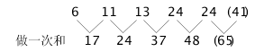
新数列在幂次数附近波动。
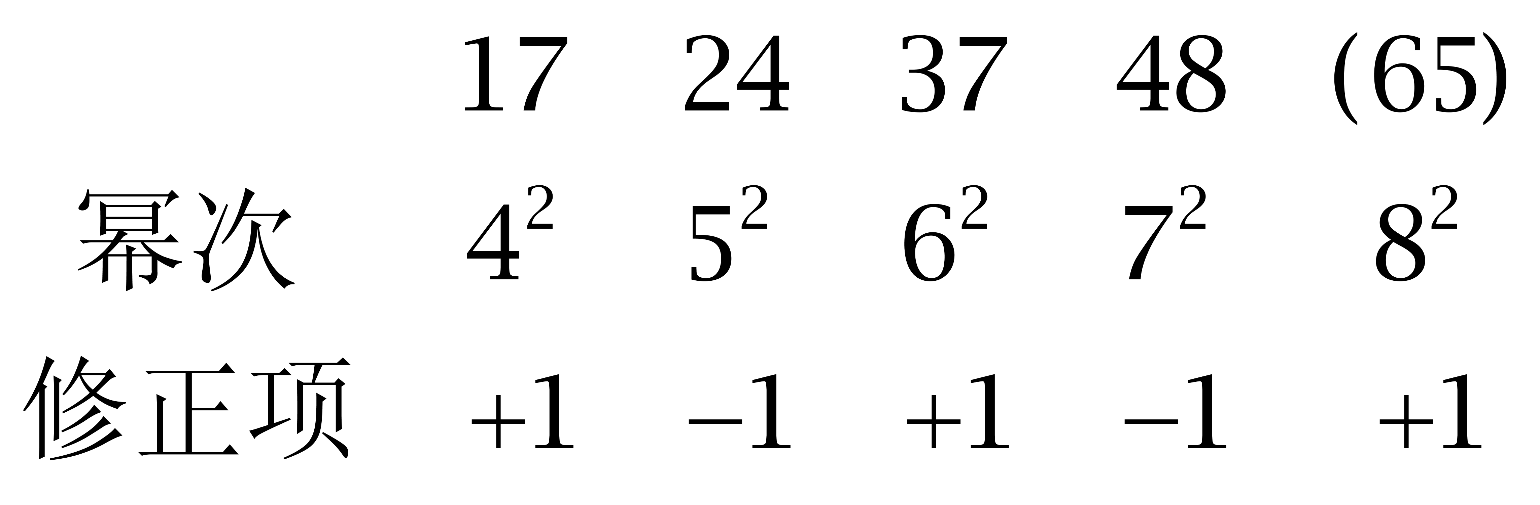
因此本题选B。
【来源】 2012年四川公务员考试《行测》真题（下半年）第51题

第52题
【知识点】 多级数列
【答案】 D
【解析】 本题为多级数列，变化趋势平缓，优先考虑做差。
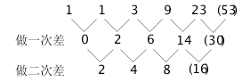
因此本题选D。
解法二：
观察数列后两项，存在倍数关系。
ꀣ=9×2+5；
9=3×2+3；
……
（53）=23×2+7。
因此本题选D。
【来源】 2012年四川公务员考试《行测》真题（下半年）第52题

第53题
【知识点】 递推数列
【答案】 B
【解析】 本题为递推数列。观察数列后三项，存在乘积关系。36=4×12-12；12=4×4-4；; ……; （396）=12×36-36。 因此本题选B。
【来源】 2012年四川公务员考试《行测》真题（下半年）第53题

第54题
【知识点】 多级数列
【答案】 D
【解析】 本题为多级数列。相邻项之间倍数关系明显。
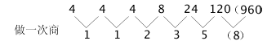
差数列为递推和数列。
因此本题选D。
【来源】 2012年四川公务员考试《行测》真题（下半年）第54题

第55题
【知识点】 数图数列
【答案】 D
【解析】 本题为图形数列，在一个饼图中，上下两项之差与左右两项之商相等，8-4=16÷4，9-6=15÷5，10-6=12÷3，11-5=（36）÷6。因此本题选D。
【来源】 2012年四川公务员考试《行测》真题（下半年）第55题

第56题
【知识点】 不定方程(组)
【答案】 D
【解析】 本题为不定方程问题，设中4靶的有x人，中2靶的有y人，每一靶都有未命中”和命中两种情况，故52人射击的总靶数为52×5=（4+6+10+20+39+7）+（2y+3y+4x+5×6），化简为144=5y+4x。利用尾数法，5y的尾数只能为0或5，因4x、144都为偶数，则5y为偶数，则5y的尾数只能为0，,则4x的尾数确定为4，则x的尾数只能取1或者6，根据选项，只有D选项符合。因此本题选D。
【来源】 2012年四川公务员考试《行测》真题（下半年）第56题,2017年8月31日河北承德市宽城县事业单位考试《职业能力倾向测验》第49题

第57题
【知识点】 分段计费
【答案】 A
【解析】 本题为费用问题。正常工资为8×20×22=3520元；20小时加班工资为20×30=600元。此人还有4800－3520－600=680元，则此人超过20小时的加班时间为680÷40=17小时，所以此人的工作时间为8×22+20+17，尾数为3，排除B、C、D，因此本题选A。
【来源】 5.18今日作业第17题,08.10今日作业-数量关系第6题,2012年四川公务员考试《行测》真题（下半年）第57题,3.01今日作业-数量关系第6题,6.14今日作业-数量关系第6题,09.06今日作业-数量关系第6题,2017年8月31日河北承德市宽城县事业单位考试《职业能力倾向测验》第50题

第58题
【知识点】 基本方程（组）
【答案】 C
【解析】 本题为基本方程问题，设可容纳总人数为39x，则A厅为39x×4/13=12x，B厅为12x×5/6=10x，C厅为（12x+10x）×4/11=8x，D厅人数为8x+40，故12x+10x+8x+8x+40=39x，解得x=40。容量最大的三个厅（A、B、D），可容纳人数之和为12x+10x+8x+40=（12+10+8+1）×40=1240人。故&quot;最多”有1240名观众能同时观看一部影片。因此本题选C。
【来源】 2012年四川公务员考试《行测》真题（下半年）第58题

第59题
【知识点】 基础行程
【答案】 B
【解析】 本题为行程问题。步行与骑车速度之比为1∶4，则两者所需时间之比为4∶1，将骑车时间看做1份，则步行所需时间为4份，因为步行所以多花的这三份时间为22.5分钟，所以一份为7.5分钟，即骑车走完2公里需7.5分钟，1小时骑完全程所走的路程为16公里，因此本题选B。
【来源】 2012年四川公务员考试《行测》真题（下半年）第59题

第60题
【知识点】 给定时间类
【答案】 B
【解析】 本题为工程问题。
设工作总量为30，则甲的效率为30÷5=6，乙的效率为30÷3=10；
设渗水效率为x，根据同时开甲、乙两个进水口，2小时才能注满，可知（6+10+x）×2=30，解得渗水效率为-1
渗水速度恒定，单独开甲进水口，则总效率=甲效率+渗水效率=6-1=5，则所需时间为30÷5=6小时=360分钟。
因此本题选B。
【来源】 2012年四川公务员考试《行测》真题（下半年）第60题,2017年8月31日河北承德市宽城县事业单位考试《职业能力倾向测验》第53题

第61题
【知识点】 基础费用
【答案】 B
【解析】 本题为费用问题。简单费用计算。设2010年总收入为100，则水稻、小麦、玉米收入分别为50，30，20，则2011年水稻、小麦、玉米收入分别增加：50×10%=5，30×20%=6，20×15%=3。所以2011总收入增加14，增长率14%。因此本题选B。
【来源】 2012年四川公务员考试《行测》真题（下半年）第61题

第62题
【知识点】 植树问题
【答案】 A
【解析】 本题为植树问题。两条直径可种树（200÷2+1）×2=202棵，要使种的树的数目最少，则要求直径端点的树木与圆周上的树木重合，两条直径共有4棵树与圆周上的树重合；同时圆心即两条直径的交点也重合，且圆心刚好要栽树。因此一共有5棵树重合，栽树的总棵数为202+200－5=397，因此本题选A。
【来源】 2012年四川公务员考试《行测》真题（下半年）第62题

第63题
【知识点】 多位数
【答案】 D
【解析】 本题为多位数问题。设个位为x，千位为y，则四位数从个位到千位分别是x，x+1，x+3，y，颠倒后分别是y，x+3，x+1，x；根据之和等于11110，因为尾数为0，所以x+y=10，向前进1；由于十位和百位都是1，并且十位和百位的数都是x+1+x+3，故x+1+x+3=10，才能满足十位和百位为1，解得x=3，即末两位为43，故除以4的余数为3。因此本题选D。
【来源】 2012年四川公务员考试《行测》真题（下半年）第63题,2019年河北省唐山市直事业单位《职业能力倾向测验》（综合类）第67题

第64题
【知识点】 基础行程
【答案】 D
【解析】 本题为行程问题。设两地距离为30，则顺流速度为6，逆流速度为5，所以水流速度为(6－5)÷2=0.5；所以漂流时间为30÷0.5=60小时，因此本题D。
【来源】 2012年四川公务员考试《行测》真题（下半年）第64题

第65题
【知识点】 其他趣味杂题
【答案】 B
【解析】 本题为趣味杂题。第6个笼子距离最远，一定是放在最后喂，因此将第5个笼子和第6个笼子的食物一起拿；同理，剩下的4号和3号笼子的食物一起拿。因此，喂食顺序为先喂1号，无需走动；再喂2号，返回；喂3、4号，返回；喂5、6号。所走路程为10×2+30×2+50=130米。因此本题选B。
【来源】 2012年四川公务员考试《行测》真题（下半年）第65题

第66题
【知识点】 复合类（图形）
【答案】 A
【解析】 本题属于复合类，主要考查翻转和样式运算。
每组图形中，图1左右翻转，图2上下翻转，翻转后两图叠加得到图3。
因此本题选A。
【来源】 2012年四川公务员考试《行测》真题（下半年）第66题

第67题
【知识点】 位置类
【答案】 B
【解析】 本题属于位置类，主要考查平移。
题干第一组图形中，内部小图形从下向上移动；第二组图形中，内部小图形从左向右移动。
因此本题选B。
【来源】 2012年四川公务员考试《行测》真题（下半年）第67题,今日作业-判断-图推位置类第11题,【长线班】判断1-图形推理1第35题

第68题
【知识点】 样式类
【答案】 A
【解析】 本题属于样式类，主要考查样式识别。
第一组图形中，内部均为两个同心圆（◎），第二组图形中，内部均有圆内切于三角形（）。
因此本题选A。
【来源】 2012年四川公务员考试《行测》真题（下半年）第68题

第69题
【知识点】 位置类
【答案】 D
【解析】 本题属于位置类，主要考查平移。
题干图形中有2个移动主体；
“黑圆圈”在环形路线上依次顺时针移动2格；
“黑方块”在环形路线上依次逆时针移动3格。
因此本题选D。

【来源】 2012年四川公务员考试《行测》真题（下半年）第69题

第70题
【知识点】 数量类
【答案】 B
【解析】 本题属于数量类，主要考查线数量。
题干图形中曲线的条数均为2。
因此本题选B。
【来源】 2012年四川公务员考试《行测》真题（下半年）第70题

第71题
【知识点】 数量类
【答案】 D
【解析】 本题属于数量类，主要考查素数量。
题干图形中菱形的个数依次为1、3、5、7，呈等差数列，问号处图形应有9个菱形。
因此本题选D。
【来源】 2012年四川公务员考试《行测》真题（下半年）第71题

第72题
【知识点】 样式类
【答案】 D
【解析】 本题属于样式类，主要考查对称性。
题干中图形均为对称图形，纵轴对称与横轴对称间隔出现；
应选一个横轴对称图形。
因此本题选D。
【来源】 2012年四川公务员考试《行测》真题（下半年）第72题

第73题
【知识点】 位置类
【答案】 A
【解析】 本题属于位置类，主要考查形形关系。
题干图形均由白色球和黑色球组成，黑球均不相邻。
因此本题选A。

【来源】 2012年四川公务员考试《行测》真题（下半年）第73题

第74题
【知识点】 数量类
【答案】 C
【解析】 本题属于数量类，主要考查素数量。
所有图形中均含有4种不同元素，排除A项和D项；
所有图形中均含有相同元素“◇”，排除B项。
因此本题选C。
【来源】 2012年四川公务员考试《行测》真题（下半年）第74题

第75题
【知识点】 数量类
【答案】 D
【解析】 本题属于数量类，主要考查形数量。
题干图形中，直角的个数依次为2、3、4、5、4、6，去掉D项后，呈等差数列。
因此本题选D。

【来源】 专项模考-判断（一）第18题,专项模考-判断（一）第18题,2012年四川公务员考试《行测》真题（下半年）第75题,专项模考-判断（一）第18题

第76题
【知识点】 单定义
【答案】 D
【解析】 本题属于单定义中的脉络型，主要考查“文学艺术”相关的知识。
联觉是指：一种感觉与另一种感觉相互作用。
A项：秀色可餐中的“色”和“餐”涉及视觉和味觉两种感觉，属于“感觉相互作用”，符合定义，排除。
B项：触景生情中的“景”和“情”涉及视觉和情感两种感觉，属于“感觉相互作用”，符合定义，排除。
C项：望梅止渴中的“梅”和“渴”涉及视觉和味觉两种感觉，属于“感觉相互作用”，符合定义，排除。
D项：望文生义，是指不了解某一词句的确切涵义，光从字面上去牵强附会，做出不确切的解释，未体现“两种感觉相互作用”，不符合定义，当选。
因此本题选D。
【来源】 2012年四川公务员考试《行测》真题（下半年）第76题

第77题
【知识点】 单定义
【答案】 C
【解析】 本题属于单定义中的脉络型，主要考查“教育学”相关的知识。
元认知是指：对认知活动的自我意识和自我调节。
A项：常喝“脑力宝”，并没有涉及认知过程，不符合定义，排除，
B项：惠子认为庄子不知道鱼的快乐，是惠子对庄子的认知，并非惠子对“自己”认知活动的自我意识和自我调节，不符合定义，排除。
C项：调整注意力和认真听课体现出“对认知活动的自我意识和自我调节”，符合定义，当选。
D项：只提及小庄认识到自己的错误，未体现出“自我调节”，不符合定义，排除。
因此本题选C。
【来源】 2012年四川公务员考试《行测》真题（下半年）第77题

第78题
【知识点】 单定义
【答案】 C
【解析】 本题属于单定义中的要件型，主要考查“方式”和“结果”这两个要件。
园林的关键信息是：（1）方式：运用工程技术和艺术手段；（2）结果：创作而成的优美自然环境和游憩境域。
A项：企业为厂房打造的良好生活环境，未体现（2）结果：创作而成的优美自然环境和游憩境域，不符合定义，排除。
B项：老张承包山林，建造餐厅和客舍，未体现（1）方式：运用工程技术和艺术手段，不符合定义，排除。
C项：修建回廊亭阁，假山喷泉，以树木花草环绕体现出未体现（1）方式：运用工程技术和艺术手段；该偏地供市民休闲，体现出（2）结果：创作而成的优美自然环境和游憩境域，符合定义，当选。
D项：树木葱茏，山清水秀，遗留的民俗，均未体（1）方式：运用工程技术和艺术手段，不符合定义，排除。
因此本题选C。
【来源】 专项模考-判断（二）第15题,2014年浙江公务员考试《行测》真题（A卷）第92题,2014年浙江公务员考试《行测》真题（B卷）第82题,2012年四川公务员考试《行测》真题（下半年）第78题

第79题
【知识点】 单定义
【答案】 C
【解析】 本题属于单定义中的要件型，主要考查“前提”和“方式”这两个要件。
防御性悲观的关键信息包括：（1）前提：在过去成就情境中取得过成功，面临新的相似成就情境时；（2）方式：设置低的期望水平。
A项：经理人的工作表现与教育子女是两种不同的情境，不满足（1）前提：在过去成就情境中取得过成功，面临新的相似成就情境时，不符合定义，排除。
B项：期中考试成绩不理想，不满足（1）前提：在过去成就情境中取得过成功，不符合定义，排除。
C项：球队多次取得过冠军，面临每场比赛赛前，满足（1）前提：在过去成就情境中取得过成功，面临新的相似成就情境时；教练叮嘱球员只要尽力发挥就好，满足（2）方式：设置低的期望水平，符合定义，当选。
D项：小李在决赛前担心别人的实力强，自己很难有获胜把握，是信心不足的体现，不满足（2）方式：设置低的期望水平，不符合定义，排除。
因此本题选C。
【来源】 2012年四川公务员考试《行测》真题（下半年）第79题

第80题
【知识点】 多定义
【答案】 B
【解析】 本题属于多定义，主要考查“匹配型”。
占优策略：无论竞争对手采取什么策略，自己均可最大获益的策略。
劣势策略：与占优策略相对的其他策略。
A项：只说明了甲和乙同时做广告的这一种情况，未体现“无论竞争对手采取什么策略”，自己的收益是否最大，不符合定义，排除。
B项：无论乙做与不做广告，甲的利润额都最大，体现出“无论竞争对手采取什么策略，自己均可最大获益”，符合定义，当选。
C项：无论甲做与不做广告，乙做广告的利润额不大，但是乙“不做广告”相对于“做广告”的收益是否“最大”并不确定，不符合定义，排除。
D项：只说明了甲不做而乙做广告的这一种情况下甲的利润额最大，未提及乙不做的情况甲的利润是否最大，不符合定义，排除。
因此本题选B。
【来源】 2012年四川公务员考试《行测》真题（下半年）第80题

第81题
【知识点】 多定义
【答案】 A
【解析】 本题属于多定义，主要考查“辨析型”中选是的题目。
（1）再造想象：根据言语的描述或图样的示意，在脑中形成相应的新形象。
（2）创造想象：创造活动中，根据一定的目的、任务，在脑中独立地创造出新形象的过程。
（3）幻想：指向未来并与个人愿望相联系的想象。
A项：阅读《荷塘月色》是“根据言语的描述”，浮现出月下荷花的情景，属于“在脑中形成相应的新形象”，属于再造想象，当选。
B项：“小说主人公是以小李个人生活经历为原型塑造的”，与“言语描述或图样示意”无关，不属于再造想象，排除。
C项：“心想着到家就能吃上热腾腾的面条”，面条这个形象的创造并非由“言语描述或图样示意”形成，不属于再造想象，排除。
D项：小陈想画属于自己的漫画，是为自己设定的目标，并非由“言语描述或图样示意”形成，不属于再造想象，排除。
因此本题选A。
【来源】 2012年四川公务员考试《行测》真题（下半年）第81题

第82题
【知识点】 多定义
【答案】 B
【解析】 本题属于多定义，主要考查“辨析型”中选否的题目。
（1）晶体智力：以所学经验为基础，受后天的经验影响较大。
（2）流体智力：是一种以生理为基础的认知能力，随年龄的衰老而减退。
A项：熟练掌握各种软件，是以工作经验为基础发展而成，受后天经验影响较大，属于晶体智力，排除。
B项：“神童”小张过目不忘的本领，是先天智商高，并非受后天经验影响形成，不属于晶体智力，当选。
C项：赵阿姨试验美味，不断学习改进并出版美食书籍，受后天经验影响较大，属于晶体智力，排除。
D项：王女士从小耳濡目染，深受父亲影响，受后天的经验影响较大，属于晶体智力，排除。
因此本题选B。
【来源】 2012年四川公务员考试《行测》真题（下半年）第82题

第83题
【知识点】 多定义
【答案】 D
【解析】 本题属于多定义，主要考查“辨析型”中选是的题目。
（1）消极行政法律关系：保障行政秩序，制裁行政违法行为。
（2）积极行政法律关系：为实现国家行政职能，兴办各种事业、管理各种行政事务。
A项：电脑质量不合格而要求退赔，不属于“制裁行政违法行为”，不符合定义，排除。
B项：规范市民养犬行为而出台相关条例，不属于“制裁行政违法行为”，不符合定义，排除。
C项：给予高新技术企业融资指导，不属于“制裁行政违法行为”，不符合定义，排除。
D项：偷税漏税属于“行政违法行为”，罚款并责令补缴税款体现出“保障行政秩序，制裁行政违法行为”，符合定义，当选。
因此本题选D。
【来源】 2012年四川公务员考试《行测》真题（下半年）第83题,2015年云南省丽江市玉龙县事业单位考试《职业能力倾向测验》真题第64题

第84题
【知识点】 单定义
【答案】 C
【解析】 本题属于单定义中的脉络型，主要考查“教育学”相关的知识。
邮票效应是指：研究的课题与人的某种具体事物、活动和情绪相联系时，推论结果准确性就会大为提高。推理的材料具体，推理就比较容易；推理的材料抽象，推理就比较困难。
A项：飞行器是人们通过研究鸟的飞行特点后设计出来的，将人想要飞行与与鸟相联系，符合定义，排除。
B项：阿基米德在洗澡时发现了浮力定律，与人的具体生活相联系，符合定义，排除。
C项：太阳黑子活动与极端天气，与人的活动联系不够具体，不符合定义，当选。
D项：伽利略证实了自由落体速度与质量无关，是在比萨斜塔上做的实验，与具体生活环境相联系，符合定义，排除。
因此本题选C。
【来源】 2012年四川公务员考试《行测》真题（下半年）第84题

第85题
【知识点】 单定义
【答案】 C
【解析】 本题属于单定义中的脉络型，主要考查“心理学”相关的效应定律。
墨菲定律是指：事情如果有变坏的可能，尽管这种可能性偏小，但它偏偏会发生。
A项：结账时发现另外一队前进的更快，说明“事情变坏的可能性偏小”，但当站到另一队时，原来队伍前进的更快，体现了“变坏的可能偏偏发生了”，符合定义，排除。
B项：最上面抹了果酱的面包掉在地毯的“可能性偏小”，但是偏偏是果酱那面调在了地毯上，体现了“变坏的可能偏偏发生了”，符合定义，排除。
C项：电视剧演了五分钟这一集就结束了，不涉及“事情变坏”，不符合定义，当选。
D项：在平时最好打车的时间打车，说明“事情变坏的可能性偏小”，但几乎所有的出租车都有乘客，体现了“变坏的可能偏偏发生了”，符合定义，排除。
因此本题选C。
【来源】 2012年四川公务员考试《行测》真题（下半年）第85题

第86题
【知识点】 集合类
【答案】 D
【解析】 本题属于集合类，主要考查种属关系。
仿宋属于宋体的一种，二者属于种属关系。
A项：京剧在传入北京后得到发展，属于对应关系，排除；
B项：公关需要沟通，属于对应关系，排除；
C项：元朝是中国历史的组成部分，属于组成关系，排除；
D项：拟人属于修辞的一种，属于种属关系，当选。
因此本题选D。
【来源】 2012年四川公务员考试《行测》真题（下半年）第86题

第87题
【知识点】 映射类
【答案】 B
【解析】 本题属于语法类，主要考查目的对应关系。
士兵挖地道主要为了战斗，三者属于对应关系，且主体都是士兵。
A项：居民挖水井主要为了饮食，而非盥洗，排除；
B项：猎人挖陷阱主要为了捕获，三者属于对应关系，且主体都是猎人，当选；
C项：农民挖菜窑主要是为了保存食物，而非饮食，排除；
D项：工人挖隧道主要是为了通车，但通车的主体不是工人，排除。
因此本题选B。
【来源】 2012年四川公务员考试《行测》真题（下半年）第87题,专项模考-判断（三）第26题

第88题
【知识点】 映射类
【答案】 A
【解析】 本题属于映射类，主要考查配套使用关系。
牙刷刷牙需要蘸牙膏，二者属于配套使用对应关系，且牙膏会消耗。
A项：钢笔写字需要蘸墨水，二者属于配套使用对应关系，且墨水会消耗，与题干逻辑关系一致，符合；
B项：肥皂和洗衣粉都是除污的日化用品，二者属于并列关系，排除；
C项：空调运行需要遥控器，但遥控器不会消耗，排除；
D项：眼镜片和眼镜架需要配套使用，但不存在消耗，排除。
因此本题选A。
【来源】 2012年四川公务员考试《行测》真题（下半年）第88题

第89题
【知识点】 映射类
【答案】 D
【解析】 本题属于映射类，主要考查功能对应关系。
老花镜有助于阅读，二者属于对应关系。
A项：拐杖有助于行走，而非康复，排除；
B项：假牙有助于咀嚼，而非美食，排除；
C项：近视镜是有助于看清实物，而非视力，排除；
D项：助听器有助于交谈，二者属于对应关系，与题干逻辑关系一致，符合。
因此本题选D。
【来源】 2012年四川公务员考试《行测》真题（下半年）第89题

第90题
【知识点】 映射类
【答案】 D
【解析】 本题属于映射类，主要考查功能对应关系。
A项：盔甲具有防御的功能，二者属于功能对应关系，但烽火不具有侵略的功能，前后逻辑关系不一致，排除；
B项：士兵具有防御的职责，二者属于对应关系，点燃烽火二者属于动宾关系，前后逻辑关系不一致，排除；
C项：狼烟的作用是发送信号，而不是防御，二者无明显的逻辑关系，烽火不具有迷惑的功能，二者无明显的逻辑关系，排除；
D项：城墙具有防御的功能，二者属于功能对应关系，烽火具有警示的功能，前后逻辑关系一致，符合。
因此本题选D。
【来源】 2012年四川公务员考试《行测》真题（下半年）第90题

第91题
【知识点】 论证类
【答案】 B
【解析】 本题属于论证类，主要考查演绎论证。
论点：每天服用维生素C补充剂可有效预防感冒，这种方法对于大多数人而言并没有明显效果。
A项：不明确选项。该项指出运动可以预防感冒，但是无法说明维生素C补充剂不能预防感冒，排除；
B项：增加新论据。该项指出服用维生素C补充剂与不服用感冒几率没有区别，说明服用维生素C补充剂没有效果，具有加强作用；
C项：无关选项。该项讨论的是感冒持续时间长短的问题，而题干讨论的是预防感冒的问题，论题不一致，排除；
D项：增加反向论据。该项说明服用维生素C补充剂可以降低感冒几率，即可以有效预防感冒，具有削弱作用。
因此本题选B。
【来源】 2012年四川公务员考试《行测》真题（下半年）第91题

第92题
【知识点】 论证类
【答案】 D
【解析】 本题属于论证类，主要考查对比归纳论证。
论据：与无训练组相比，训练组的智力水平得到显著提高，并且接受训练的时间越长，智力水平提高越多。
论点：'工作记忆”训练可以提高智力。
A项：无关选项。该实验研究的是被试者训练前后的智力对比，训练前其智力水平是否一样不影响实验的结论，排除；
B项：加强项。'提高速度减慢”说明可以提高智力，具有加强作用；
C项：无关选项。'其他任务”与该实验无关，排除；
D项：增加反向论据。该项说明训练能改进其他大脑功能，有可能是其他大脑功能的改进提高了智力，是'另有他因”式的削弱。
因此本题选D。
【来源】 2012年四川公务员考试《行测》真题（下半年）第92题

第93题
【知识点】 论证类
【答案】 C
【解析】 本题属于论证类，主要考查举例归纳论证。
论点：羽毛色彩丰富的鸟类比那些单一毛色的鸟类对环境的适应能力更强。
A项：无关选项。题干讨论的是对环境的适应能力，而该项指出羽毛色彩丰富有利于求偶，论题不一致，排除；
B项：增加反向论据。该项举例说明羽毛色彩丰富的鸟生存压力更大，即环境适应能力不强，具有削弱作用；
C项：增加新论据。该项举例说明羽毛色彩丰富的鸟类能适应更广阔的环境，具有加强作用；
D项：无关选项。题干讨论的是对环境的适应能力，而该项讨论的是生理行为上的差异以及较少选择群居生活，这些都不能说明环境适应能力是否更强，论题不一致，排除。
因此本题选C。
【来源】 2012年四川公务员考试《行测》真题（下半年）第93题

第94题
【知识点】 论证类
【答案】 C
【解析】 本题属于论证类，主要考查演绎论证。
论点：转基因克隆猪未来有望成为异种器官移植的供体。
A项：无关选项。题干讨论的是克隆猪，而该项讨论的是猴子、猩猩以及伦理学问题，论题不一致，排除；
B项：无关选项。题干讨论的是克隆猪异种器官移植，该项讨论的是优良种猪的培育问题，论题不一致，排除；
C项：增加新论据。该项指出克隆猪可以解决在异种器官移植过程中的危险问题，可以证明克隆猪有望成为异种器官移植的供体，具有加强作用；
D项：无关选项。题干讨论的是克隆猪有望实现异种器官移植，该项讨论的是利用克隆技术可以生产药用蛋白，药用蛋白与器官移植无关，论题不一致，排除。
因此本题选C。
【来源】 2012年四川公务员考试《行测》真题（下半年）第94题

第95题
【知识点】 归纳推理
【答案】 C
【解析】 本题属于归纳推理，主要考查可以推出。
A项：血清素只能用来传递信号控制愤怒，题干并未指出血清素还有其他'情绪管理能力”，排除；
B项：题干不涉及镇静剂，不能想当然地认为镇静剂不能治疗暴怒躁狂患者，排除；
C项：题干指出血清素由色氨酸合成，而色氨酸只能从食物获得，所以饮食长期缺乏色氨酸会导致无法合成血清素，进而导致易怒，可以推出；
D项：题干未涉及大脑杏仁核与额叶之间的关系，无法得知阻断二者间的神经传递后愤怒就无法得到控制，该项表述过于绝对，排除。
因此本题选C。
【来源】 2012年四川公务员考试《行测》真题（下半年）第95题

第96题
【知识点】 论证类
【答案】 C
【解析】 本题属于论证类，主要考查演绎论证。
已知前提：婴儿在婴儿期内相隔相当长的一段时间内都能回忆较早的经验。
已知结论：并不是所有婴儿都存在记忆缺失的现象。
默认假设：建立“能够回忆相关经验”和“存在记忆”之间的联系。
A项：无关选项。题干并未涉及短期记忆和长期记忆优劣的比较，论题不一致，排除；
B项：不明确选项。该项无法明确'密切相关”指的是哪种相关性，不能确定有经验表征是否就一定有记忆，排除；
C项：建立联系。论据强调的是可以回忆较早的经验，论点强调的是存在记忆，该项建立了论据'回忆相关经验”和论点'存在记忆”之间的联系，具有加强作用；
D项：无关选项。该项讨论的是记忆缺失的原因，而题干讨论的是婴儿期记忆确实存在，论题不一致，排除。
因此本题选C。
【来源】 2012年四川公务员考试《行测》真题（下半年）第96题

第97题
【知识点】 论证类
【答案】 A
【解析】 本题属于论证类，主要考查演绎论证。
论点：鸟类性格变化将有助于成年个体探索更大的区域，并找到更多的食物，反过来又可以弥补它们因与传染病作斗争而损失的能量。
论据：小绿头鸭被注射红血球后开始探索以往不敢靠近的新事物。
A项：无关选项。该项与实验中的'注射红血球”和结论中的'性格变化”没有必然联系，排除；
B项：增加反向论据。该项说明成年个体探索更大的领域不一定是好事，也存在一定的坏处，具有削弱作用；
C项：增加反向论据。'具有更强的攻击性”会消耗能量，并不能弥补因与传染病作斗争而损失的能量，具有削弱作用；
D项：增加反向论据。'影响颜色识别”说明不利于探索更大的区域，且该项说明小绿鸭是由于识别颜色障碍才去接触以前不熟悉的东西，并不是性格变化，具有削弱作用。
因此本题选A。
【来源】 2012年四川公务员考试《行测》真题（下半年）第97题

第98题
【知识点】 论证类
【答案】 C
【解析】 本题属于论证类，主要考查演绎论证。
论点：利用人体皮肤细胞可造出心脏细胞，这将为心脏病患者带来福音。
A项：增加反向论据。该项说明皮肤细胞植入心肌后对心脏功能有负面影响，具有削弱作用；
B项：增加反向论据。该项说明不是所有的皮肤细胞都可以利用，如果未筛选则会有负面影响，具有削弱作用；
C项：增加新论据。该项通过动物实验可以说明将皮肤细胞植入心肌是可行的，没有出现排斥反应，具有加强作用；
D项：增加反向论据。该项指出利用皮肤细胞培养足够多的心脏细胞耗时长，说明该项技术有较大的局限性，具有削弱作用。
因此本题选C。
【来源】 2012年四川公务员考试《行测》真题（下半年）第98题

第99题
【知识点】 论证类
【答案】 B
【解析】 本题属于论证类，主要考查演绎论证。
论点：激光降雨会帮助人们决定降雨量和时间，并取代传统的人工降雨方法。
论据：激光发射后能够在空气中制造水滴，使阴云增加水汽并带来降雨。
A项：无关选项。论点强调的是一种激光是否可以达到作用，与选项中的不同波长的激光无关，其次，哪种方法更容易操作跟论点无关；
B项：削弱项。该项说明激光不能帮助人们决定降雨量和时间，因此不能取代传统的人工降雨，具有削弱作用；
C项：无关选项。该项指出激光在不同环境下的作用效果，并不能否定激光能取代传统人工降雨方式，排除。
D项：加强项。该项说明激光法比传统方法有环保方面的优势，可以取代传统的人工降雨，具有加强作用。
因此本题选B。
【来源】 2012年四川公务员考试《行测》真题（下半年）第99题

第100题
【知识点】 论证类
【答案】 B
【解析】 本题属于论证类，主要考查对比归纳论证。
论点：大脑的功能区并不是一成不变的。
论据：实验发现先天盲人的视觉皮层可以处理语言。
A项：无关选项。该项说明先天盲人接触语言信息时视觉皮层活跃，但无法得知视觉皮层是否可以处理语言，排除；
B项：增加新论据。该项解释先天盲人的视觉皮层缺失视觉功能时会竞争其他功能，从而实现从视觉功能向语言功能的转变，具有加强作用；
C项：无关选项。该项指出需要通过实施手术实现视觉皮层将处理声音信息，而题干中讨论的是先天盲人视觉皮层与语言功能的联系，论题不一致，排除；
D项：无关选项。该项说明人类视觉皮层的不同部位会有不同功能，是一开始就有不同功能，而题干讨论的是先天盲人视觉功能缺失时，视觉皮层功能会转变的问题，论题不一致，排除。
因此本题选B。
【来源】 2012年四川公务员考试《行测》真题（下半年）第100题,2015年云南省丽江市玉龙县事业单位考试《职业能力倾向测验》真题第87题

第101题
【知识点】 间隔基期
【答案】 B
【解析】 本题为间隔基期问题。
间隔增长率=r1+r2+r1×r2=55.6%+35.6%+55.6%×35.6%≈110%，则2008年全省规模以上工业企业实现利润总额为1231.33/(1+110%)，直除得一位5，因此本题选B。

【来源】 2012年四川公务员考试《行测》真题（下半年）第101题

第102题
【知识点】 两期比重大小比较
【答案】 C
【解析】 本题为两期比重大小比较问题。定位第一段前半部分，2010年规模以上工业企业实现利润比上年增长55.6%，国有企业比上年增长4.59倍；外商及港澳台商投资企业、股份制企业同比分别增长44.5%和57.0%。
两期比重比较，分子增长率大于分母增长率，比重上升；反之，比重下降。国有企业：4.59倍＞55.6%，比重上升；外商及港澳台商投资企业44.5%＜55.6%，比重下降；股份制企业：57.0%＞55.6%，比重上升。有所提升的是①国有企业和③股份制企业。因此本题选C。
【来源】 2012年四川公务员考试《行测》真题（下半年）第102题

第103题
【知识点】 现期平均数
【答案】 B
【解析】 本题为现期平均数问题。
2010年全省规模以上工业企业平均每名从业人员创造利润1231.33/382.94≈13/4=3+，因此本题选B。

【来源】 2012年四川公务员考试《行测》真题（下半年）第103题

第104题
【知识点】 基期量大小比较
【答案】 A
【解析】 本题为基期量大小比较问题。
2009年实现利润：电子信息为100.37/(1+70.5%)；机械装备为211.88/(1+44.8%)；石油化工为146.07/(1+67.9%)。此三者中，明显211.88/(1+44.8%)分子最大，分母最小，所以值最大；剩下①和③中，146.07/(1+67.9%)分子较大，分母较小，值较大，剩下100.37/(1+70.5%)最小。因此2009年实现利润排名正确的是②>③>①，因此本题选A。
【来源】 2012年四川公务员考试《行测》真题（下半年）第104题

第105题
【知识点】 综合分析
【答案】 A
【解析】 本题为综合分析问题。分析选项。
A选项，定位第一段中间部分和第二段，分子增长率（规模以上工业企业上缴税金增长率32.1%）大于分母增长率（全省规模以上工业从业人员增长率9.0%），比值上升，正确。
B选项，定位第二段，大中型企业从业人员数占总从业人员数比重为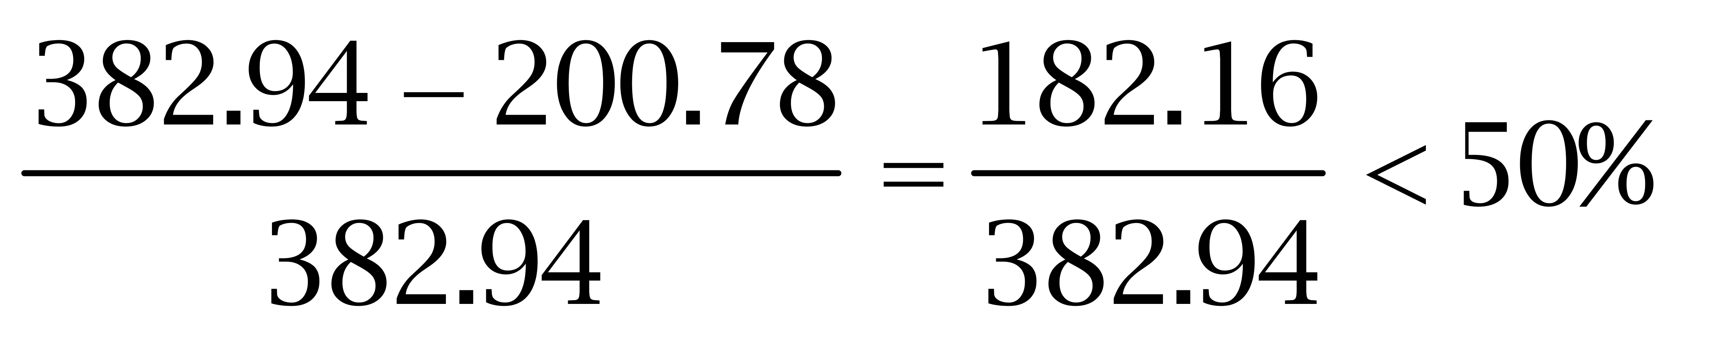，错误。
C选项，定位第一段后半部分，贡献率最大的行业是石油加工（29.5%），错误。
D选项，定位第一段后半部分，股份制企业（259.26亿元）小于外商及港澳台商投资企业上缴税金（279.58亿元），错误。
因此本题选A。
【来源】 2012年四川公务员考试《行测》真题（下半年）第105题

第106题
【知识点】 基期比重
【答案】 B
【解析】 本题为基期比重问题。
定位第一段，2010年末，某市民用车辆拥有量达309.7万辆，同比增长8.7%。进口车拥有量12.54万辆，增长43.2%。
根据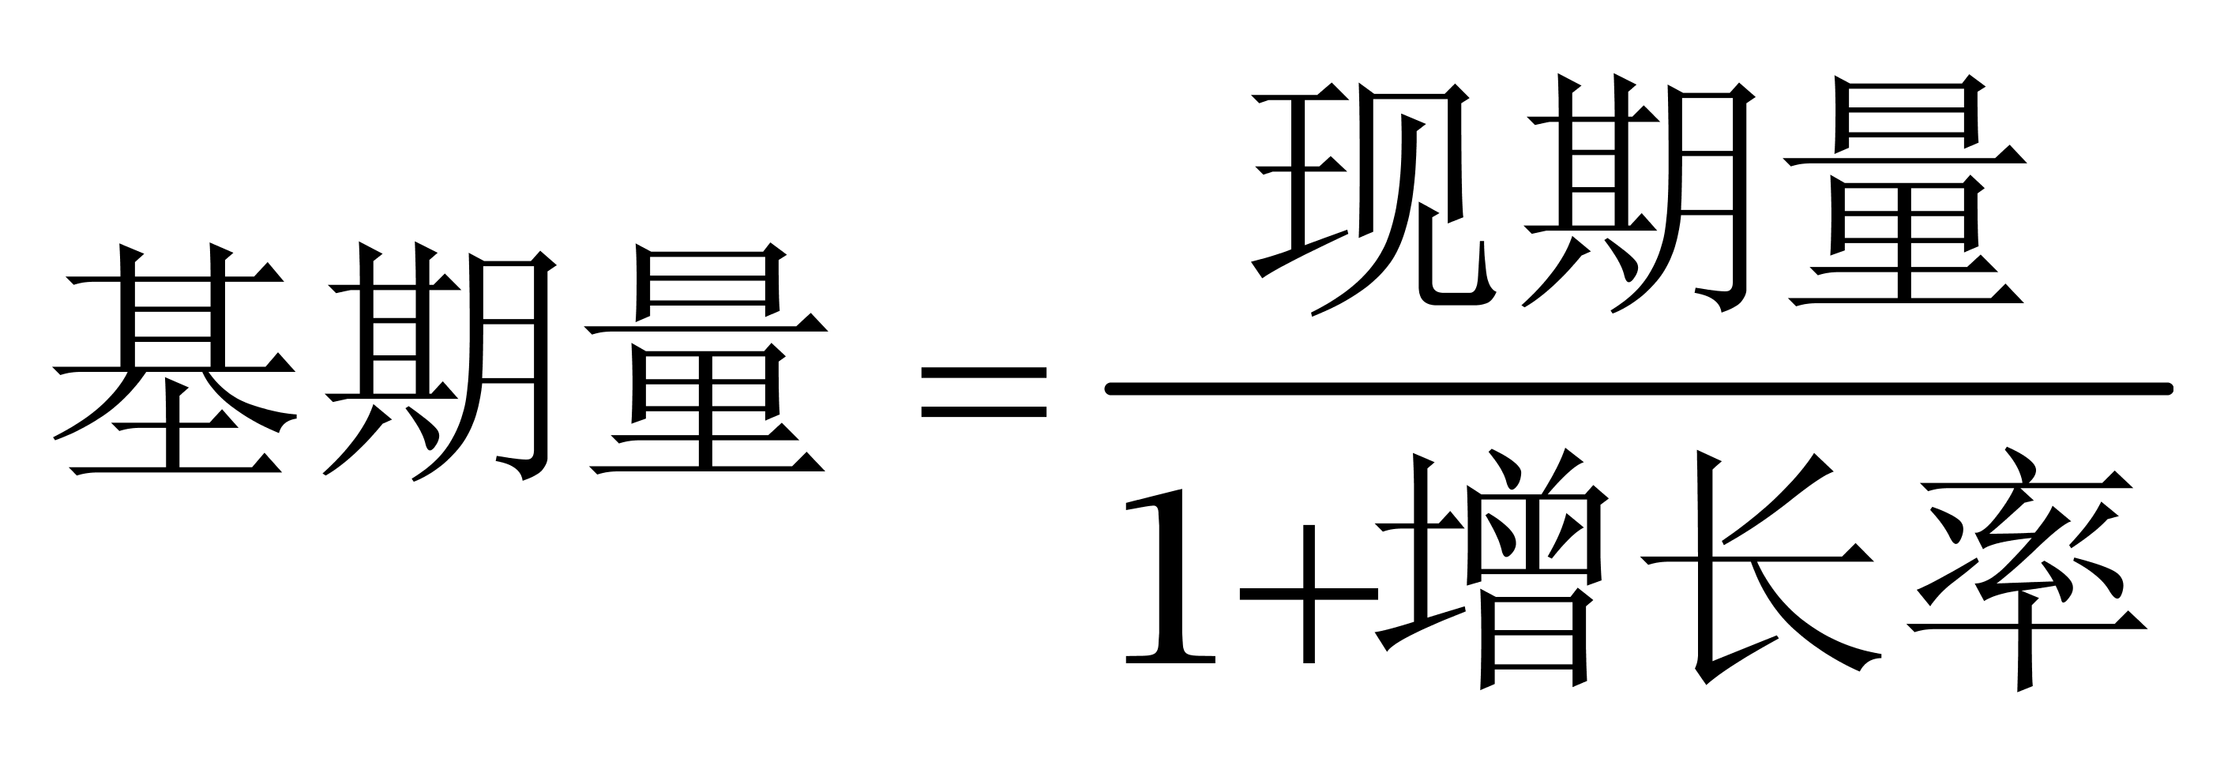，可得&amp;quot;2009年”进口车拥有量为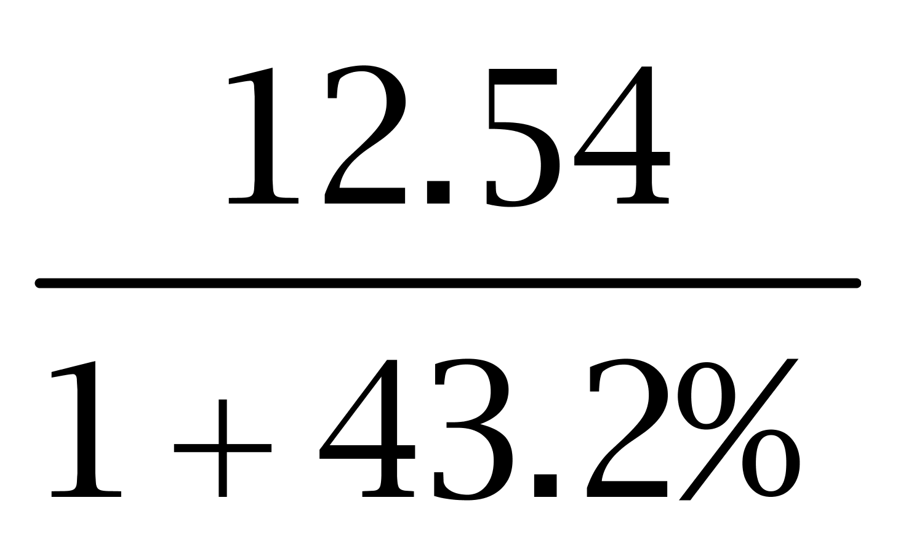，民用车辆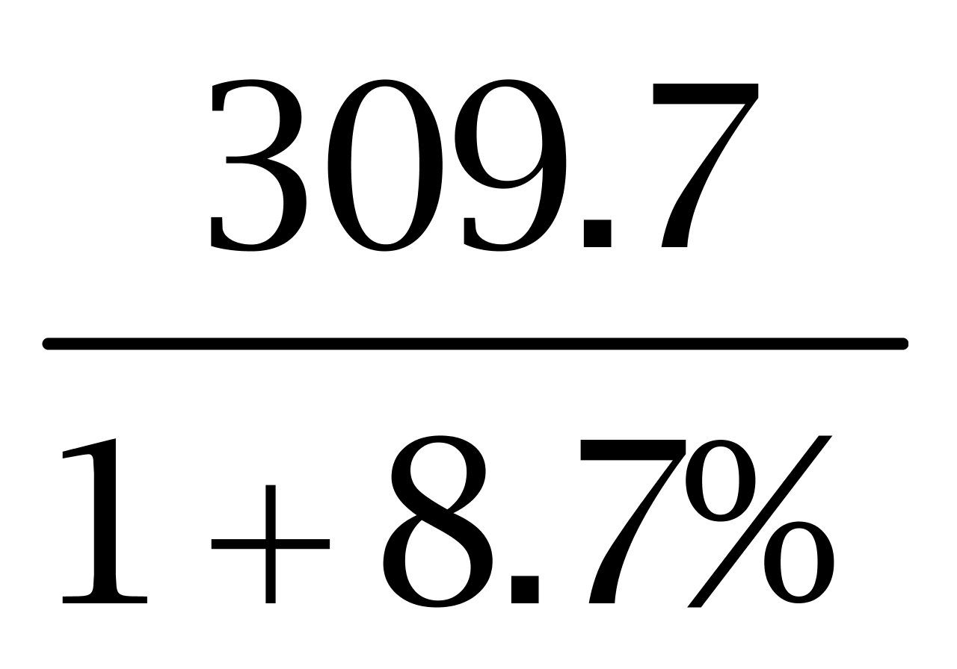，前者&amp;quot;占”后者的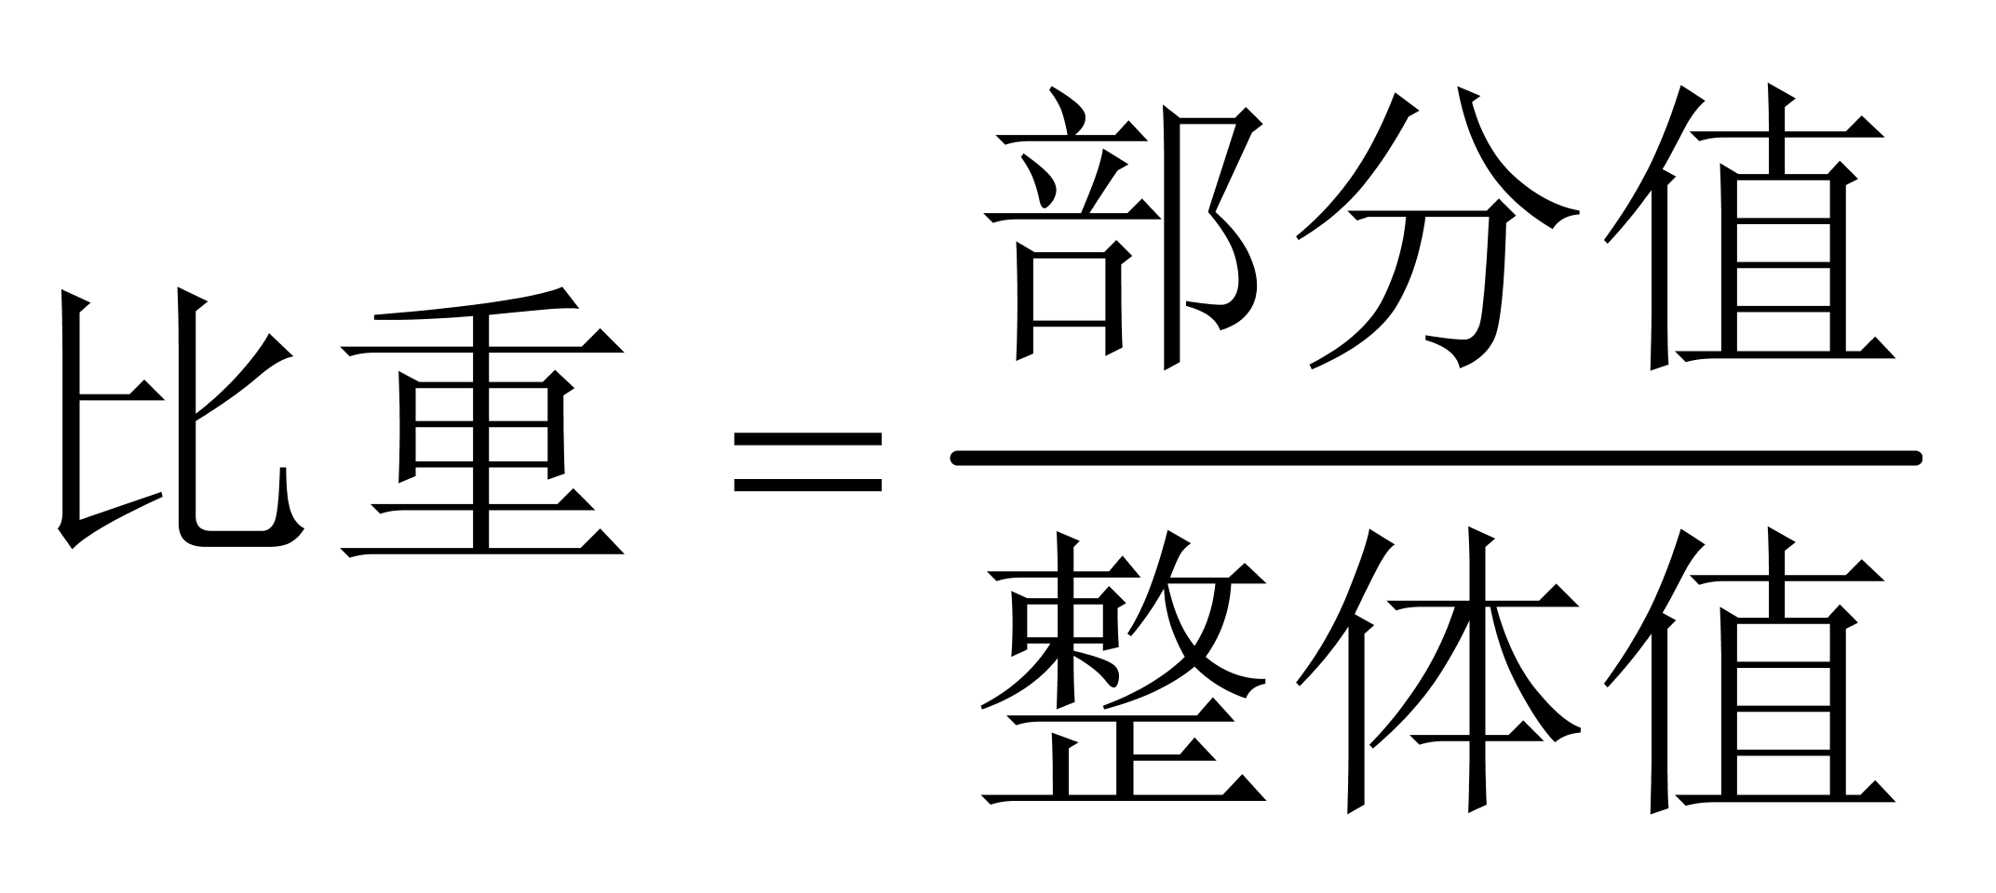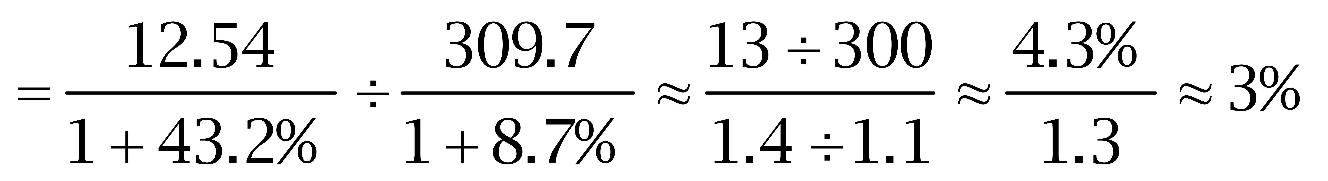。因此本题选B。

【来源】 2012年四川公务员考试《行测》真题（下半年）第106题

第107题
【知识点】 基础增长量
【答案】 B
【解析】 本题为基础增长量问题。
定位第一段，2010年末，某市民用车辆拥有量达309.7万辆，同比增长8.7%。
根据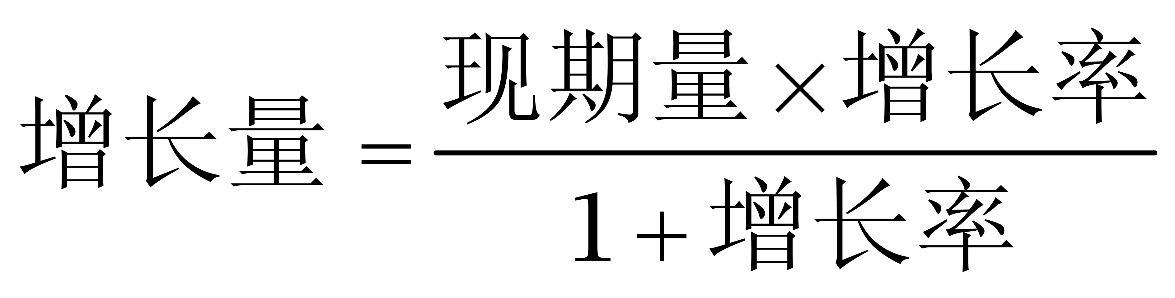，可得2010年末，该市民用车辆拥有量&amp;quot;比”上年末&amp;quot;增加” 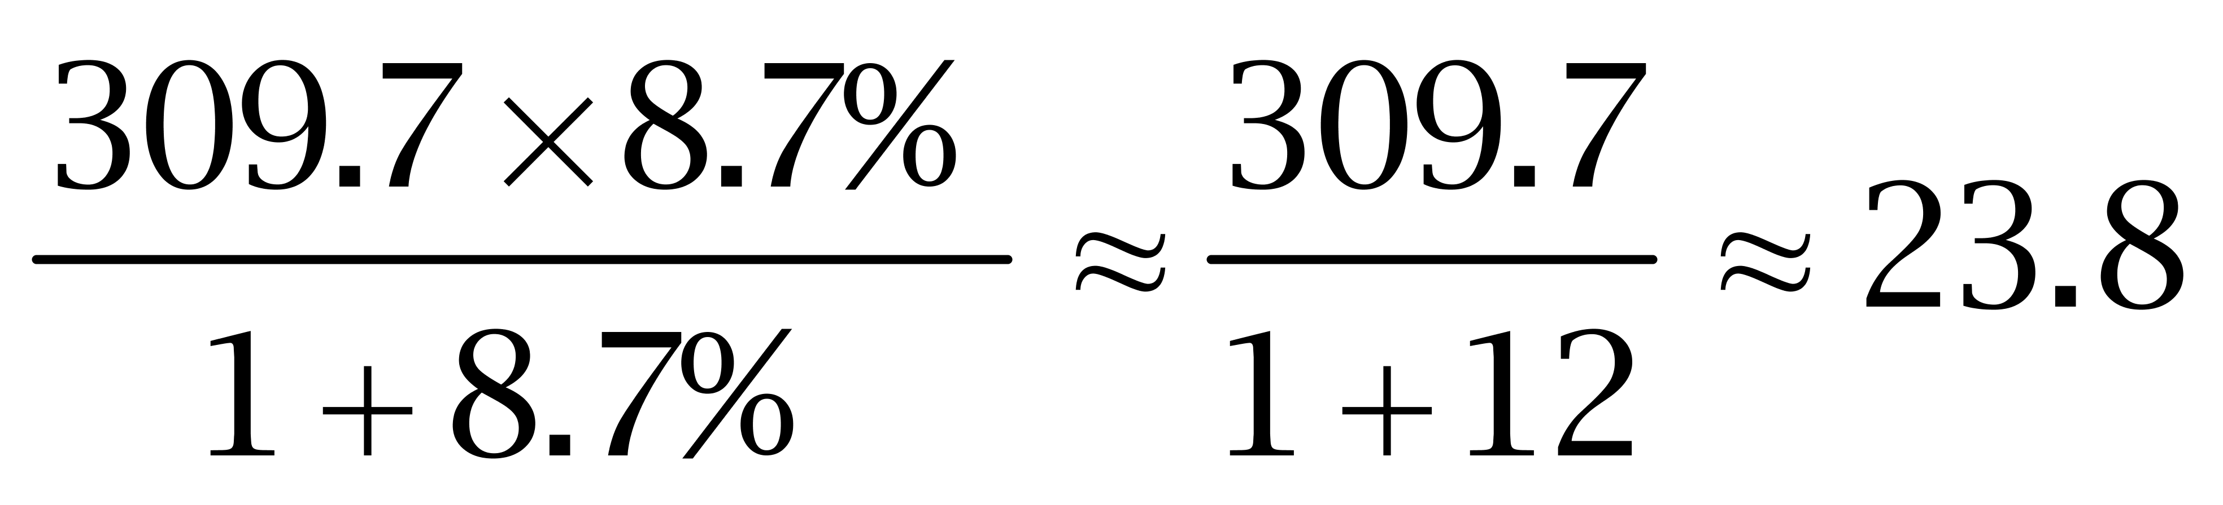万辆（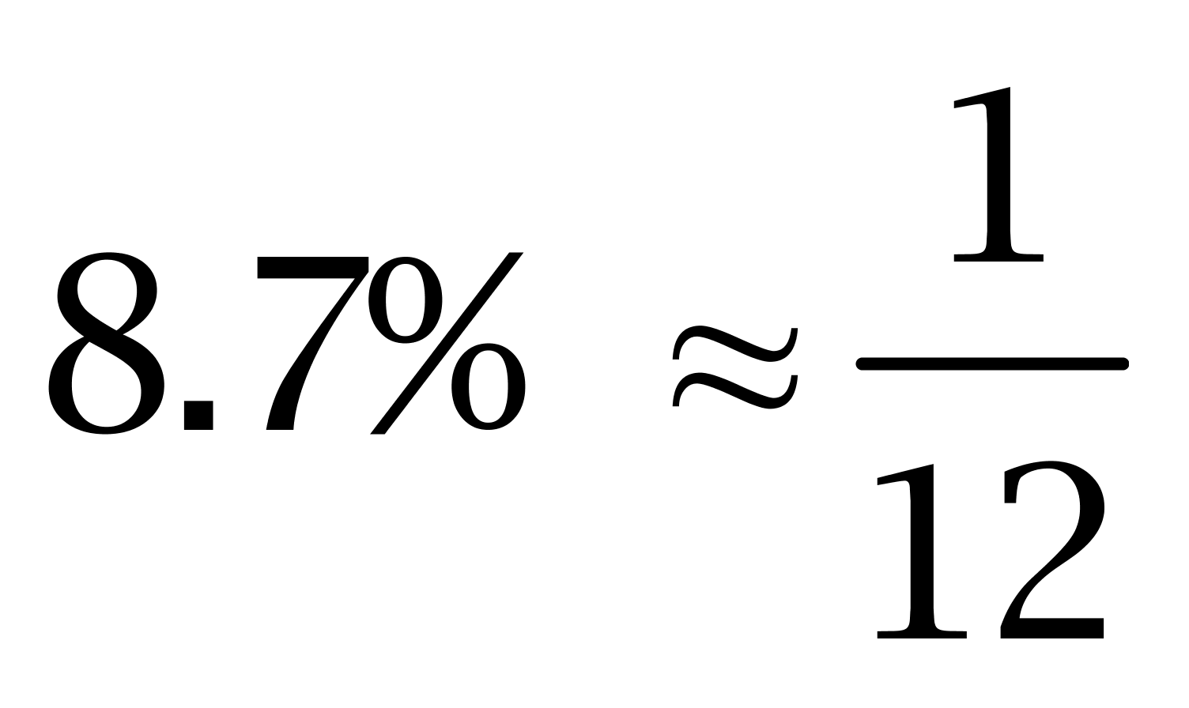）。与B选项最为接近，因此本题选B。
【来源】 2012年四川公务员考试《行测》真题（下半年）第107题

第108题
【知识点】 直接读数比较
【答案】 A
【解析】 本题为直接读数比较问题。
定位表格第二列直接读数可知，民用车拥有量从多到少依次是：汽车＞摩托车＞挂车＞拖拉机＞电车，结合选项，A项，汽车（170.25）>挂车（3.54）>电车（0.02），符合上述从多到少的排列规律，其他选项均不符合。因此本题选A。

【来源】 2012年四川公务员考试《行测》真题（下半年）第108题

第109题
【知识点】 综合分析
【答案】 C
【解析】 本题为综合分析问题。A选项，定位第一、二段，分子增长率（9.2%）大于分母增长率（8.7%），比重上升，正确。B选项，定位第二段，分子增长率（21.9%）大于分母增长率（9.2%），比重上升，正确。C选项，定位第二段，分子增长率（21.8%）小于分母增长率（21.9%），比重下降，错误。D选项，定位第四段，分子增长率（13.7%）大于分母增长率（9.2%），比重上升，正确。因此本题选C。
【来源】 2012年四川公务员考试《行测》真题（下半年）第109题

第110题
【知识点】 综合分析
【答案】 A
【解析】 本题为综合分析问题。分析选项。
A选项，定位第三段，2009年该市新注册车辆数（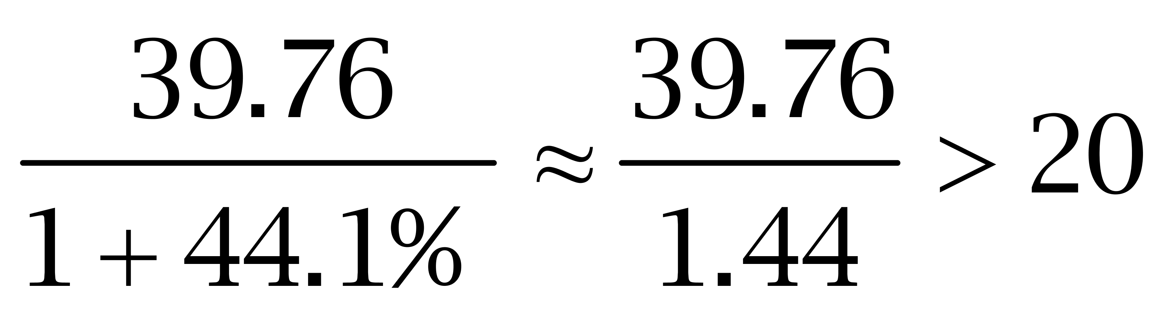万辆）多于报废车辆数（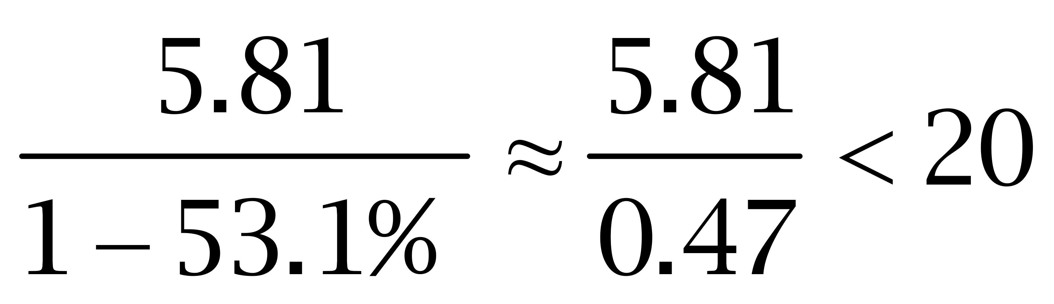万辆），正确
B选项，定位第一段和表格第二行，2010年该市拥有的民用车辆中汽车占比为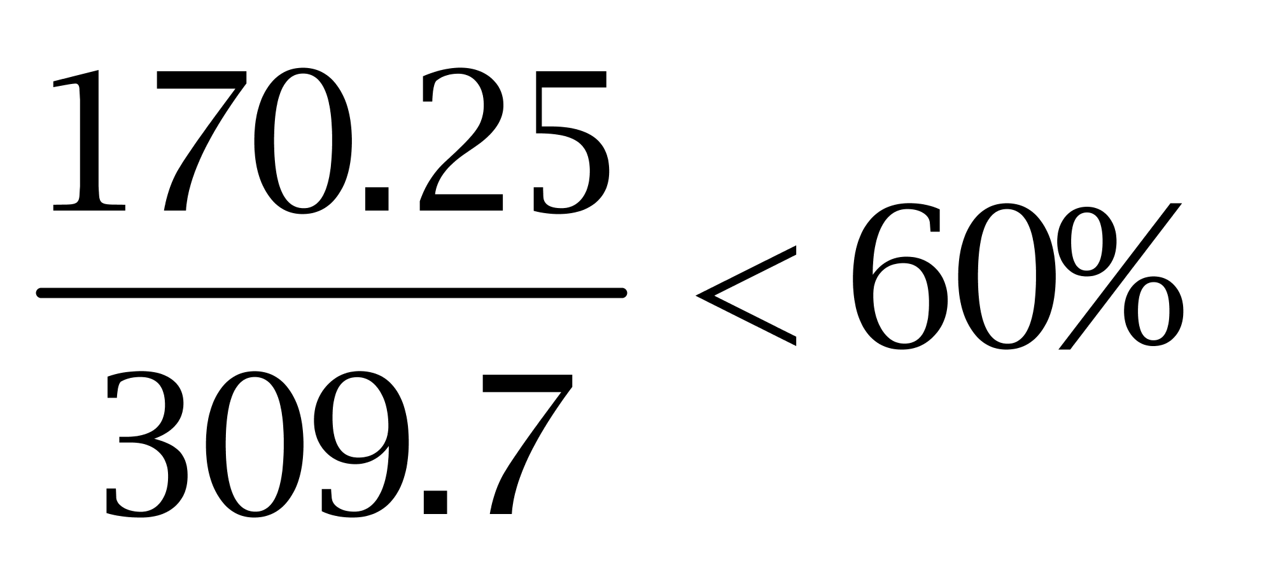，错误。
C选项，定位第一段，2010年该市进口车拥有量同比增速（43.2%）大于民用车辆（8.7%），错误。
D选项，材料中并未提及2010年该市汽车拥有量大幅上涨的相关原因，无法推出，错误。
因此本题选A。
【来源】 2012年四川公务员考试《行测》真题（下半年）第110题

第111题
【知识点】 直接读数
【答案】 C
【解析】 本题为直接读数问题。
定位周末票房和累计票房”所在列。周末首次上映，即周末票房=累计票房，《哥伦比亚人》、《别怕黑》、《我们的傻老母》共3部影片满足。因此本题选C。
【来源】 2012年四川公务员考试《行测》真题（下半年）第111题

第112题
【知识点】 简单计算比较
【答案】 C
【解析】 本题为简单计算比较问题。
定位&amp;quot;累计票房”、&amp;quot;成本”所在列。累计收入已经&amp;quot;超过”成本的有《相助》（9663万美元=96.63百万美元>25百万美元）、《猿族崛起》（14845万美元=148.45万美元>93百万美元）、《我们的傻老母》（658万美元=6.58百万美元>5百万美元）、《蓝精灵》（12599万美元=125.99百万美元>110百万美元）、《疯狂愚蠢的爱》（6952万美元=69.52百万美元>50百万美元）、《惊魂半小时》（3170万美元=31.70百万美元>28百万美元），共6部。因此本题选C。

【来源】 2012年四川公务员考试《行测》真题（下半年）第112题

第113题
【知识点】 现期比重
【答案】 B
【解析】 本题为现期比重问题。
定位&amp;quot;周末票房”、&amp;quot;累计票房”、&amp;quot;成本”所在列。
成本&amp;quot;最高”的影片为蓝精灵，其本周末票房&amp;quot;为”累计票房的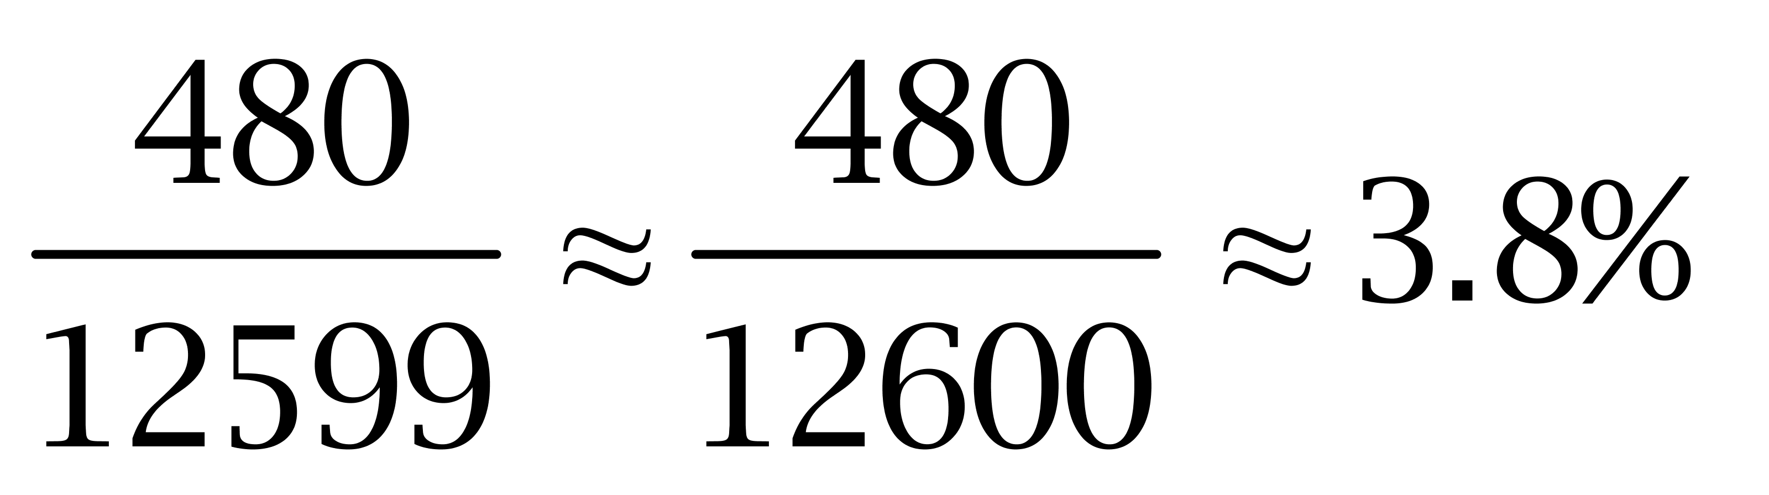（或结合选项，计算首位数字为3）。因此本题选B。

【来源】 2012年四川公务员考试《行测》真题（下半年）第113题

第114题
【知识点】 现期平均加减
【答案】 A
【解析】 本题为现期平均加减问题。
定位&amp;quot;周末票房”、&amp;quot;累计票房”、&amp;quot;院线数”所在列。
根据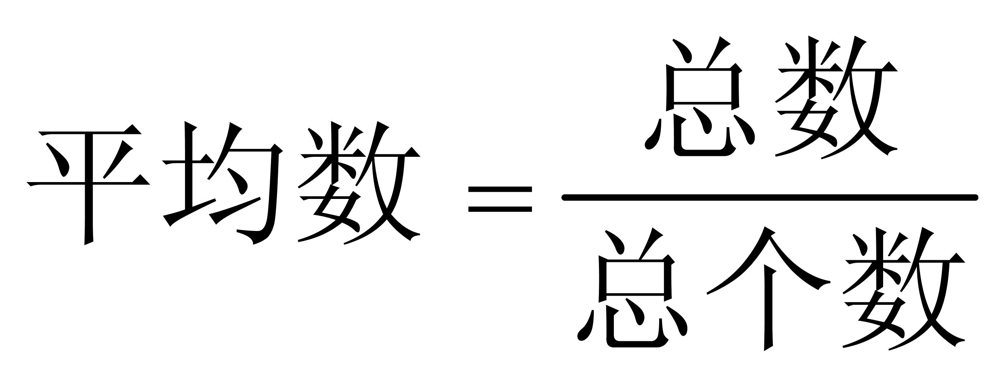，可得影片《相助》周末&amp;quot;平均”每个院线收入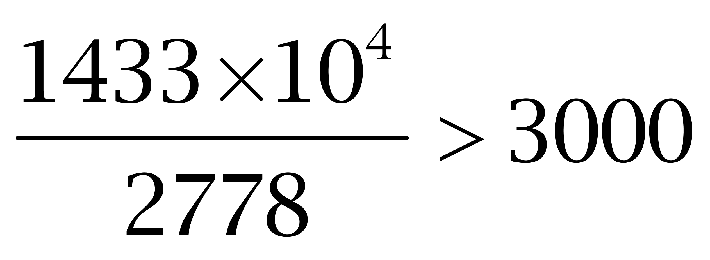美元，同理，&amp;quot;超过”3000美元的影片还有《哥伦比亚人》（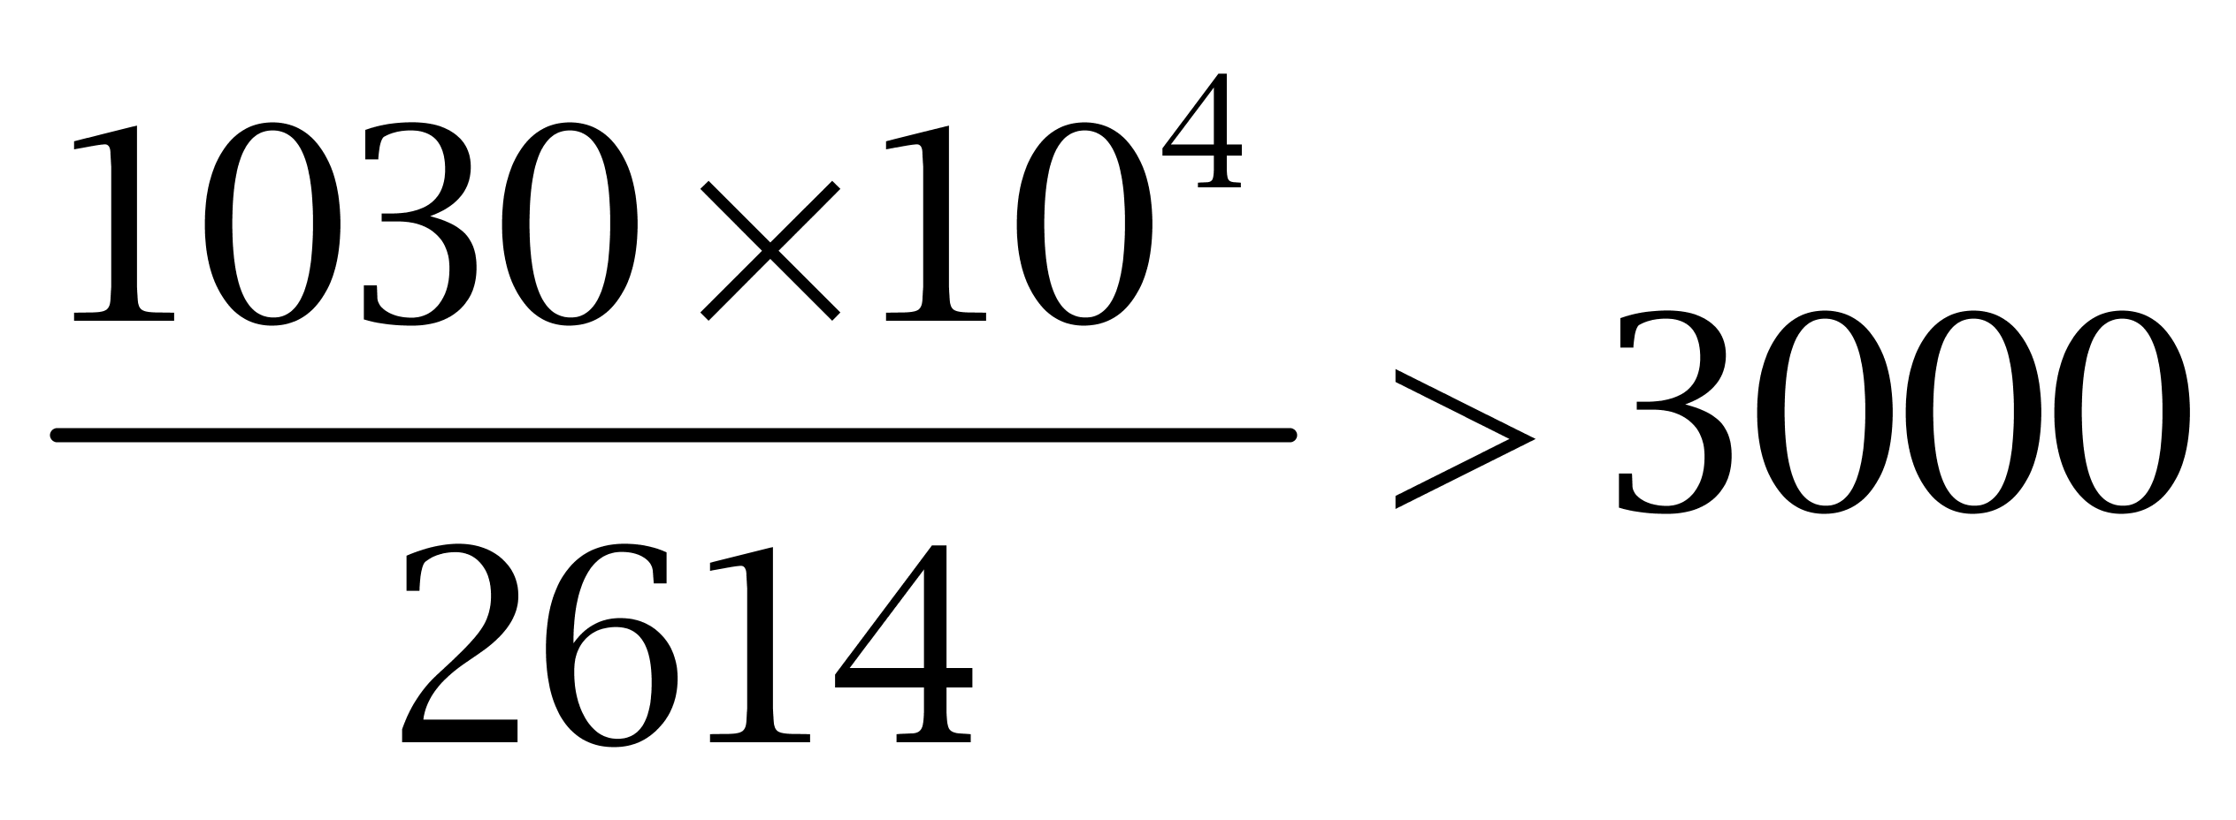美元）、《别怕黑》（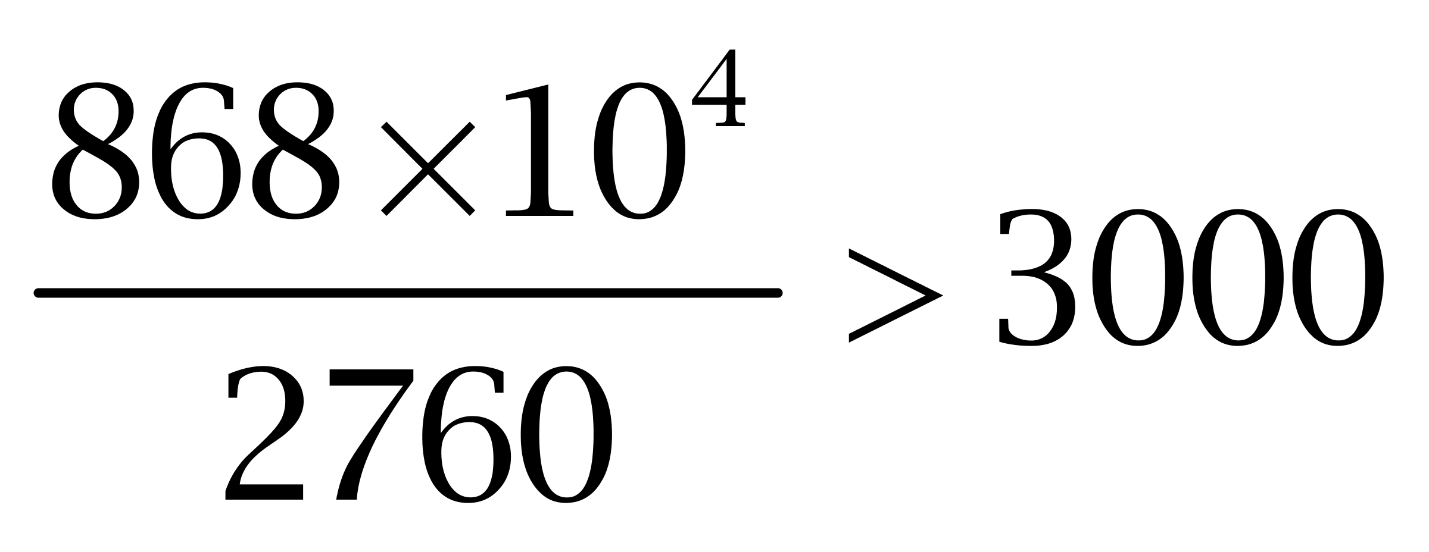美元），共3部。其累计票房&amp;quot;之和”为9663+1030+868≈10000+1000+1000=12000万美元=1.2亿美元。因此本题选A。

【来源】 2012年四川公务员考试《行测》真题（下半年）第114题

第115题
【知识点】 综合分析
【答案】 D
【解析】 本题为综合分析问题。A选项，定位&quot;周末票房”、&quot;成本”所在列，仅有1部影片《我们的傻老母》周末票房收入高于成本，错误。B选项，定位&quot;公司”所在列，索尼制片公司有《惊魂半小时》、《蓝精灵》上榜；迪士尼《相助》、《新天师斗僵尸》；华纳《疯狂愚蠢的爱》、《死神来了5》，故共3家影片公司至少有两部影片上榜，错误。C选项，定位&quot;公司”、&quot;累计票房”所在列，累计收入最高的5部影片分别是《猿族崛起》、《蓝精灵》、《相助》、《疯狂愚蠢的爱》、《死神来了5》。其中，《疯狂愚蠢的爱》、《死神来了5》均由华纳公司制作。错误。D选项，定位&quot;院线数”、&quot;累计票房”所在列，本周末上映院线数最多的影片为《猿族崛起》，累计票房也最高，正确。因此本题选D。
【来源】 2012年四川公务员考试《行测》真题（下半年）第115题

第116题
【知识点】 增长率大小比较
【答案】 A
【解析】 本题为增长率大小比较问题。定位柱状图。
根据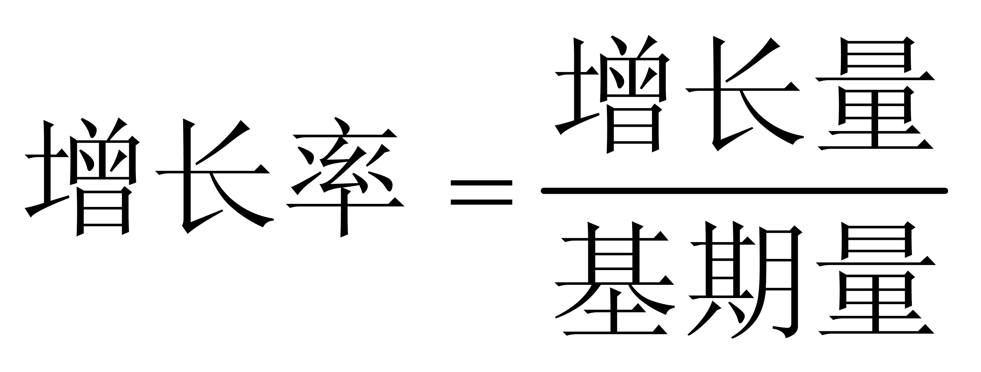，柱高差表示增长量，A项2010年1月与2009年1月柱高差大于2009年1月柱高，即增长率大于100%，其他选项柱高差小于基期柱高，即增长率小于100%，故&amp;quot;最高”的是2010年1月。因此本题选A。
【来源】 2012年四川公务员考试《行测》真题（下半年）第116题

第117题
【知识点】 增长量大小比较
【答案】 A
【解析】 本题为增长量大小比较问题。
定位表格“3月”所在列。根据增长量比较技巧，轿车现期量（91.59万辆）与增长率（7.78%）乘积最大，故增长量“最多”。因此本题选A。

【来源】 2012年四川公务员考试《行测》真题（下半年）第117题

第118题
【知识点】 基期加减
【答案】 D
【解析】 本题为基期加减问题。
2011年2月全国乘用车产量为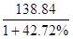，销量为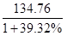，两者相减得：－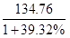＜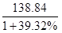－=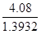≈3，即两者之差必定小于3万辆，结合选项，排除A、B、C，因此本题选D。

【来源】 2012年四川公务员考试《行测》真题（下半年）第118题

第119题
【知识点】 现期平均数大小比较
【答案】 C
【解析】 本题为现期平均数大小比较问题。
定位表格。
2011年第一季度轿车&amp;quot;月均”销量（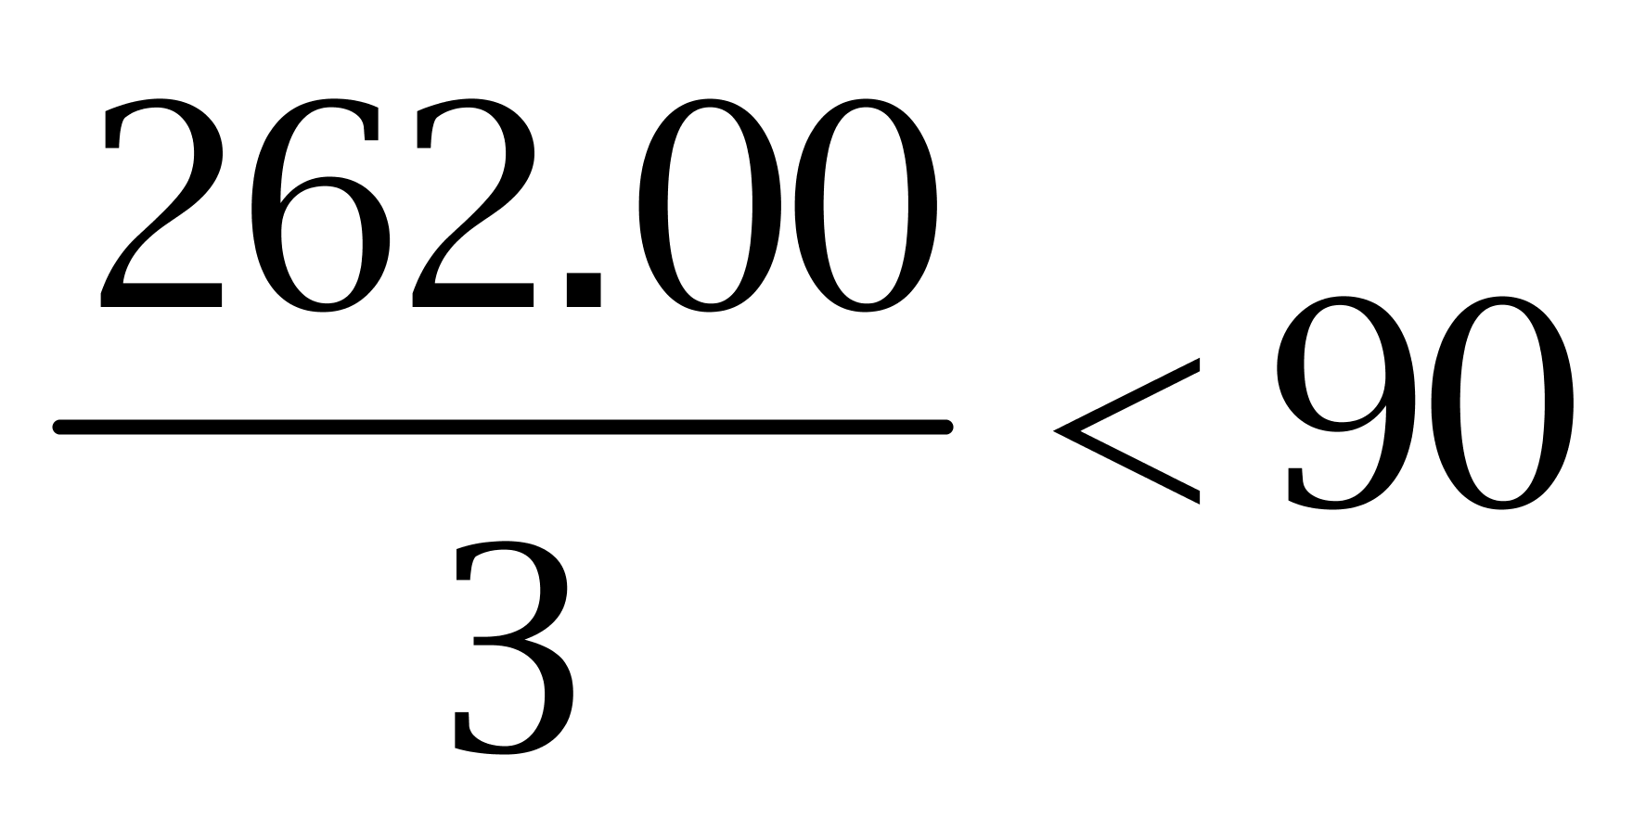万辆）低于2011年3月销量（91.59万辆），符合；同理，MPV：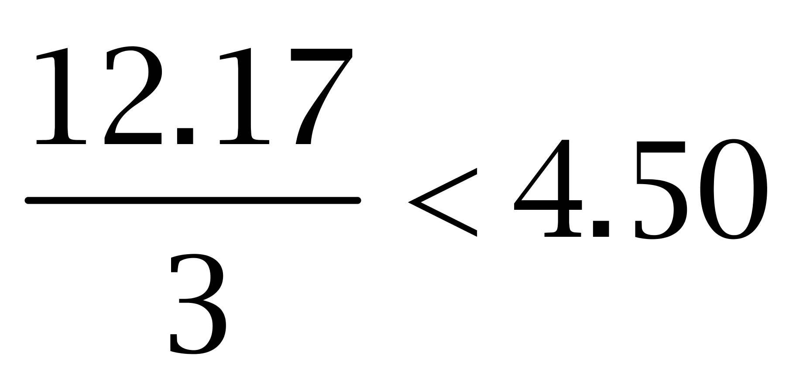万辆，符合；SUV：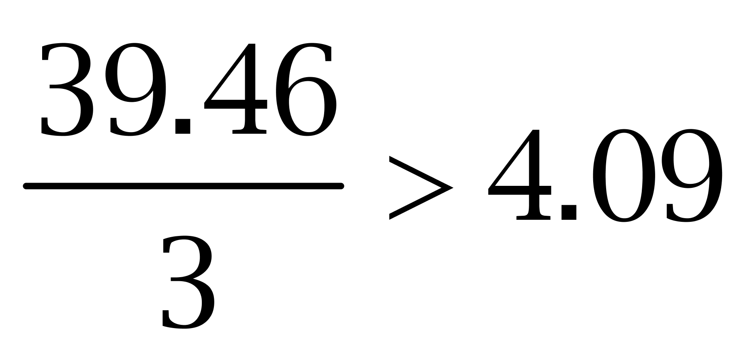万辆，不符合；交叉型：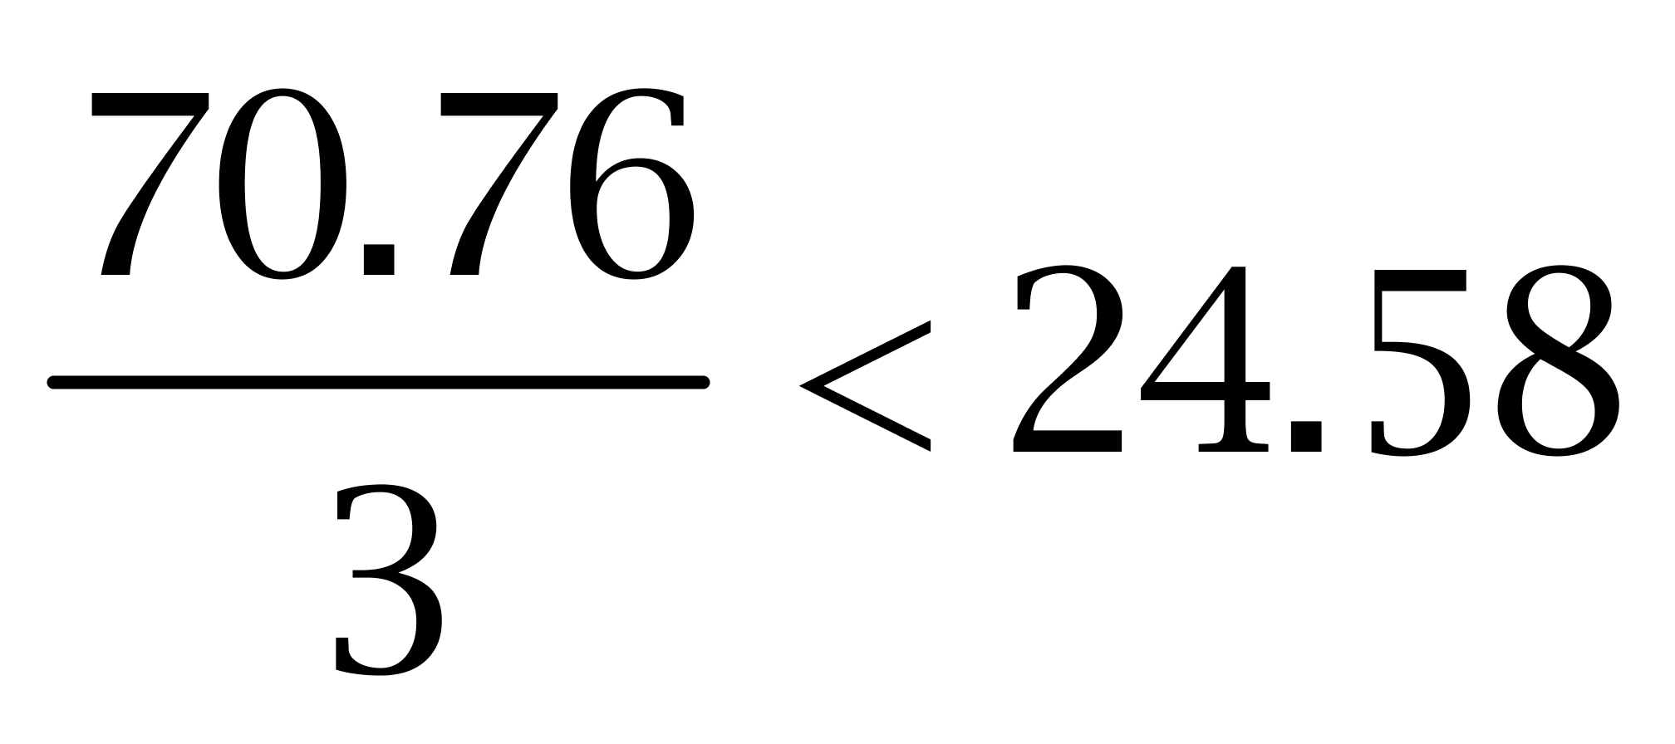万辆，符合。故2011年3月销量&amp;quot;高于”第一季度&amp;quot;月均”销量的有3个。因此本题选C。

【来源】 2012年四川公务员考试《行测》真题（下半年）第119题

第120题
【知识点】 综合分析
【答案】 D
【解析】 本题为综合分析问题。A选项，定位&quot;2009年”柱状图，2009年第一季度（1~3月）、第二季度（4~6月）、第三季度（7~9月）、第四季度（10~12月）柱高和呈递增趋势，正确。B选项，定位&quot;2009年”、&quot;2010年”柱状图，相同月份2010年柱高均高于2009年，正确。C选项，定位&quot;2010年”柱状图，每个月柱高均超过80万辆标线，正确。D选项，定位&quot;2009年”柱状图，乘用车销量最火爆的月份是12月，错误。因此本题选D。
【来源】 2012年四川公务员考试《行测》真题（下半年）第120题

